
Dijital Pazarlama Stratejilerinin İşletmelerin Müşteri Sayı Üzerindeki Etkisi: Olimpia Spor Salonu Örneği

YUSUF TALHA KOTAN

1. GİRİŞ
Günümüz dijital dünyasında sosyal medya platformları ve internet siteleri, işletmeler açısından stratejik bir öneme sahiptir. İşletmelerin çağın gereklerine uyum sağlayabilmesi, faaliyet alanlarını genişletebilmesi ve sürdürülebilir bir biçimde büyüyebilmesi için kurumsal bir web sitesine sahip olmaları, sosyal medya araçlarını etkin şekilde kullanmaları ve dijital reklam uygulamalarından yararlanmaları temel gereklilikler arasında yer almaktadır. Dijital kanallar aracılığıyla tüketicilere hızlı ve doğrudan ulaşma imkânı sunulması, işletmelerin rekabet gücünü artıran temel unsurlardan biri hâline gelmiştir.
Bu bağlamda, sosyal medya ve internet arama motoru optimizasyonu (SEO) işletmeler açısından giderek artan bir öneme sahiptir. İşletmelerin dijital mecralarda görünürlüklerini artırarak hedef kitlelerine daha etkili biçimde ulaşabilmeleri için web siteleri ve sosyal medya platformları üzerinde SEO çalışmalarını planlı ve sistematik şekilde yürütmeleri hayati bir gereklilik olarak değerlendirilmektedir. Dijital ortamda yoğunlaşan rekabet, işletmeleri yalnızca dijital kanallarda var olmaya değil, bu kanalları etkin ve verimli biçimde kullanmaya da zorlamaktadır.
SEO, web sitelerinin çevrimiçi arama ortamlarında bulunmasına yardımcı olma sanatı ve bilimi olarak tanımlanmaktadır. Aynı zamanda SEO, işletmeyle doğrudan ilişkili ve iyi optimize edilmiş anahtar kelimeler aracılığıyla yüksek düzeyde arama motoru görünürlüğü elde etmeyi amaçlamaktadır. SEO’nun temel amacı, web sitelerinin veya web sayfalarının kullanıcıların arama motorlarına girdikleri sorgularla olan alaka düzeyini artırarak arama motoru sonuç sayfalarında (SERP) üst sıralarda yer almasını sağlamaktır (Dixit ve Agarwal, 2015: 1 akt., Gedik, 2022: 147).
SEO’nun etkin bir şekilde uygulanabilmesi için öncelikle arama motorları ve sosyal medya platformları tarafından kullanılan algoritmik işleyiş mantığının anlaşılması gerekmektedir. Zira SEO, temelde bu platformların içerikleri sıralarken dikkate aldığı belirli algoritmik kriterlere göre yürütülen sistematik bir optimizasyon sürecidir. Özellikle Google gibi arama motorlarında görünürlüğün artırılabilmesi, algoritmaların içerikleri hangi ölçütler doğrultusunda değerlendirdiğinin analiz edilmesine ve bu doğrultuda belirli yöntemlerin bilinçli biçimde uygulanmasına bağlıdır.
Dijital pazarlama kapsamında işletmelerin rekabet üstünlüğü sağlaması ve hedef kitlelerine ulaşabilmesi için çeşitli yöntemler bulunmaktadır. Bu yöntemler arasında sosyal medya platformları, arama motorları, e-posta, web siteleri ve mobil uygulamalar gibi farklı dijital mecraların kullanılması yer almaktadır. Dijital pazarlama; arama motoru optimizasyonu (SEO), tıklama başına ödeme reklamcılığı (PPC), sosyal medya pazarlaması, içerik pazarlaması, e-posta pazarlaması ve bağlı kuruluş pazarlaması gibi çok sayıda taktiği kapsayan bütüncül bir yapı sunmaktadır (Gedik, 2020 akt., Ay vd., 2023: 298).
Bu bağlamda, araştırmanın ele aldığı temel konu olan web ve sosyal medya arama motoru optimizasyonunun (SEO), Düzce ilinde aktif olarak faaliyet gösteren Olimpia Spor Salonu işletmesi üzerinden test edilmesi ve elde edilen sonuçların analiz edilerek belgelendirilmesi amaçlanmıştır. Bölgesel düzeyde rekabetin yoğun olduğu spor sektörü kapsamında, SEO uygulamalarının işletmeler açısından ne ölçüde etkili olduğu ve satış performansı üzerindeki etkisi genel hatlarıyla incelenmiştir.

2. LİTERATÜR TARAMASI
2.1. Dijital Pazarlama ve İnternetin İşletmeler Açısından Önemi
Çevrimiçi pazarlama veya internet pazarlaması olarak da adlandırılan dijital pazarlama, bir markanın, ürünün ya da hizmetin tanıtımının dijital kanallar ve teknolojiler aracılığıyla gerçekleştirilmesi süreci olarak tanımlanmaktadır (Ay, vd., 2023: 296).
Teknolojik gelişmelere paralel olarak internet, akıllı telefon ve bilgisayar kullanımının yaygınlaşması dijital pazarlamanın önemini giderek artırmıştır. Özellikle pandemi dönemi ve sonrasında son yıllarda e-ticaret faaliyetlerinde gözlemlenen yoğun artış, işletmelerin dijital pazarlama alanına yönelmesinde önemli bir etken olmuştur. Bu durum, geleneksel pazarlama yöntemlerinin bazı koşullarda yetersiz kalabildiğini ve dijital kanalların işletmeler açısından vazgeçilmez bir yapı hâline geldiğini ortaya koymaktadır.
Dijital pazarlama, işletmelere ürün ve hizmetlerini internet ortamında daha geniş kitlelere ulaştırma ve çevrim içi satış gerçekleştirme imkânı sunmaktadır. Ancak bu faaliyetlerin etkili ve sürdürülebilir olabilmesi için arama motoru optimizasyonu (SEO) çalışmalarının planlı ve profesyonel bir şekilde yürütülmesi büyük önem arz etmektedir. Bununla birlikte internet, günümüzde bireylerin günlük yaşamının ayrılmaz bir parçası hâline gelmiş olup, bu hızlı değişim ve gelişime işletmelerin uyum sağlaması rekabet avantajlarını sürdürebilmeleri açısından stratejik bir gereklilik olarak değerlendirilmektedir.
Dijital dönüşüm süreci kapsamında işletmeler, web siteleri ve sosyal medya platformları gibi dijital kanalları yalnızca birer iletişim aracı olarak değil; aynı zamanda verimlilik, rekabet avantajı ve sürdürülebilirlik sağlayan stratejik unsurlar olarak kullanmaktadır. Bu bağlamda dijital pazarlama, işletmelerin çevrim içi görünürlüğünü artırmasının yanı sıra müşteri etkileşimini ve karar alma süreçlerini de doğrudan etkilemektedir (Tekin, 2023: 2).

2.2 Arama Motoru Optimizasyonu (SEO) Kavramı ve Temel Unsurları
Arama motoru optimizasyonu (SEO), işletmelerin web siteleri başta olmak üzere dijital platformlar üzerinden dijital ortamda öne çıkabilmek amacıyla kullandıkları önemli bir araçtır. Etkin bir şekilde yürütülen SEO çalışmaları, işletmelere rakipleri karşısında rekabet avantajı kazandırma potansiyeli sunmaktadır. SEO, web sitelerinin çevrim içi arama sonuçlarında daha kolay bulunabilmesini sağlayan ve teknik ile stratejik uygulamalara dayanan bir sanat ve bilim olarak tanımlanmaktadır. Ayrıca SEO, işletmeyle doğrudan ilişkili ve iyi optimize edilmiş anahtar kelimeler aracılığıyla arama motorlarında yüksek düzeyde görünürlük elde etmeye odaklanmaktadır.
SEO, Arama Motoru Optimizasyonu anlamına gelir ve organik arama motoru sonuçları aracılığıyla sitenize gelen trafiğin miktarını ve kalitesini artıran bir işlemdir.” (Khatri & Muley, 2022: 605)
SEO’nun temel amacı, bir web sitesi ya da web sayfasının kullanıcıların arama motorlarına girdikleri arama sorgularıyla olan alaka düzeyini artırmak ve bu sayede ilgili içeriklerin arama motoru sonuç sayfalarında (SERP) üst sıralarda yer almasına katkı sağlamaktır (Gedik, 2022: 145). Bu yönüyle SEO, dijital pazarlama literatüründe çevrim içi görünürlüğün artırılmasında kritik bir araç olarak değerlendirilmektedir (Mohiuddin, 2023: 2).
SEO’nun temel unsurları arasında, web sayfası içeriği ile kullanıcıların arama motorlarında kullandıkları anahtar kelimeler veya anahtar ifadelerin uygun biçimde eşleştirilmesi yer almaktadır. Web sayfalarının optimize edilmesinde anahtar kelime ve anahtar ifade yoğunluğu, anahtar kelimelerin metin içerisinde nasıl biçimlendirildiği, bağlantı metinlerinde kullanımı ve belgeye ait meta veriler önemli faktörler olarak öne çıkmaktadır. Bu meta veriler; sayfa başlığı etiketleri, meta açıklama etiketleri ve meta anahtar kelime etiketleri gibi unsurları içermektedir. Bir web sitesinde yer alan her web sayfasının, kendine özgü başlık etiketi, meta açıklaması ve meta anahtar kelimelerine sahip olması gerekmektedir. Bunun yanı sıra anahtar kelimelerin web sayfası metni içerisinde tekrar edilme sıklığı ve sayfa içindeki konumu, ilgili anahtar kelimenin arama motoru sıralamasındaki yerini belirlemede önemli bir unsur olarak değerlendirilmektedir (Srivastava vd., 2017: 153).
Google ve diğer arama motorları, bir web sayfasına verilen harici bağlantıları o sayfanın güvenilirliği ve önemi için birer “oy” olarak değerlendirir. Harici bağlantı sayısı kadar, bu bağlantıların ilgili ve itibarlı web sitelerinden gelmesi de sıralamayı doğrudan etkiler. Bu nedenle web odaklı şirketlerin, hem harici bağlantı (backlink) oluşturma sürecine hem de sağlam bir iç bağlantı mimarisine önem vermesi gerekir. Yüksek Sayfa Sıralamasına (PR) sahip sitelerden alınan bağlantılar daha değerlidir. Sayfa Sıralaması, Google’ın bağlantıların sayısı ve kalitesine göre web sitelerinin önemini 0–10 arasında değerlendiren bir ölçüttür. Bağlantıların mümkün olduğunca görsel yerine doğal metin biçiminde olması, arama motorları açısından daha etkilidir. Ayrıca alan adı olgunluğu, iç bağlantı yapısı, URL yapısı ve hemen çıkma oranı gibi faktörler de iyi bir sıralama için belirleyicidir (Srivastava vd., 2017: 153).

2.3. SEO’nun İşletme Performansı ve Satışlar Üzerindeki Etkisi
Arama motoru optimizasyonu (SEO), işletme performansının iyileştirilmesinde ve satış hacminin artırılmasında önemli bir rol üstlenmektedir. Etkili ve sistematik biçimde yürütülen SEO çalışmaları, işletmelerin dijital ortamda rakiplerine kıyasla daha görünür hâle gelmesini sağlayarak rekabet avantajı elde etmelerine katkı sunmaktadır. Arama motoru sonuç sayfalarında üst sıralarda yer alan işletmelerin potansiyel müşteriler tarafından daha kolay fark edilmesi, marka bilinirliğinin artmasına ve buna bağlı olarak satış performansının olumlu yönde etkilenmesine yol açmaktadır.
Google gibi arama motorlarında uygulanan başarılı SEO stratejileri, işletmelerin hedef kitlelerine daha hızlı ve etkin bir şekilde ulaşmalarını mümkün kılmaktadır. Bunun yanı sıra, Dijital kanallarda SEO ile uyumlu içeriklerin üretilmesi, paylaşımların daha geniş kullanıcı kitlelerine ulaşmasını sağlayarak işletmelerin tanınırlığını artırmaktadır. Bu durum, içeriklerin daha fazla kullanıcıyla etkileşime girmesi sonucunda dolaylı bir reklam etkisi yaratmakta ve söz konusu etki, işletmelerin satışlarına olumlu katkı sağlayarak genel işletme performansının güçlenmesine neden olmaktadır.
Son yıllarda SEO’nun hızlı bir ivme kazanması, teknolojik gelişmeler ve internet kullanımına bağlı olarak tüketici davranışlarında yaşanan değişimlerle doğrudan ilişkilidir. İnternet kullanıcılarının sayısının artması ve çevrim içi işletmelerin yaygınlaşmasıyla birlikte SEO, rekabetin yoğun olduğu pazarlarda öne çıkmak isteyen işletmeler için zorunlu bir strateji hâline gelmiştir. Günümüzde SEO, yalnızca doğru anahtar kelimelerin seçilmesi veya geri bağlantı oluşturulmasıyla sınırlı kalmamakta; web sitelerinin teknik açıdan optimize edilmesi, kullanıcı deneyiminin iyileştirilmesi ve alakalı, yüksek kaliteli içeriklerin üretilmesini de kapsamaktadır. Ayrıca arama motoru algoritmalarının sürekli güncellenmesi, SEO uzmanlarının etkili sonuçlar elde edebilmek için sürekli öğrenmelerini ve stratejilerini güncellemelerini gerekli kılmaktadır (Usmany vd., 2024: 808).
SEO’nun gelişimi, işletmelerin stratejik karar alma süreçlerinde büyük veri ve analitiğin önemini daha fazla benimsemeleriyle de bağlantılıdır. Gelişmiş analitik araçlar sayesinde işletmeler, SEO performanslarını gerçek zamanlı olarak takip edebilmekte, kullanıcı davranışlarını analiz edebilmekte ve elde edilen veriler doğrultusunda pazarlama stratejilerini daha verimli hâle getirebilmektedir. Bu durum, yalnızca arama motoru sonuçlarındaki sıralamaların iyileştirilmesine değil, aynı zamanda yeni fırsatların belirlenmesine ve gelecekte karşılaşılabilecek zorlukların öngörülmesine de katkı sağlamaktadır. Bu nedenle SEO, yalnızca web sitesi trafiğini artıran bir pazarlama tekniği olmanın ötesine geçerek, dönüşümleri ve müşteri sadakatini destekleyen bütüncül bir iş stratejisinin ayrılmaz bir parçası hâline gelmiştir. Bu husus, ilgili çalışmada da vurgulanmaktadır (Usmany vd., 2024: 808).
Site içi arama motoru optimizasyonu çalışmalarının uygulanmasının ardından, web sitelerine gelen kullanıcı sayısında ve sayfada geçirilen sürelerde anlamlı artışlar gözlemlenirken, hemen çıkma oranlarında ise belirgin bir azalma tespit edilmiştir. Bu bulgular, SEO uygulamalarının web sitesi trafiğini artırmanın yanı sıra kullanıcıların site ile olan etkileşimini de olumlu yönde etkilediğini göstermektedir (Koç & Tarhan, 2019: 73). Bu bulgular, SEO’nun satış performansına olan katkısının çoğunlukla kullanıcı davranışları ve etkileşim düzeyleri üzerinden şekillendiğini göstermektedir.
Arama motoru algoritmaları, bir e-ticaret sitesinde gerçekleştirilen satış işlemlerinden çok, kullanıcıların site içerisindeki etkileşimlerini, özellikle tıklama davranışlarını temel almaktadır. Algoritmaların değerlendirme sürecinde site tarafından elde edilen kâr düzeyinden ziyade, ürün arama sürecinde ilgili sayfalarda gerçekleşen tıklama yoğunluğu belirleyici olmaktadır. Örneğin, bir kullanıcının aradığı ürünü bulabilmek için bir e-ticaret sitesinde birden fazla sayfa dolaşması, arama motorları tarafından ilgili site için olumlu bir etkileşim göstergesi olarak algılanmaktadır. Buna karşılık aynı ürünün başka bir sitede daha az etkileşimle bulunabilmesi, algoritmik açıdan daha düşük bir etkileşim sinyali oluşturmaktadır. Bu bağlamda arama motoru algoritmaları, doğrudan satış verileri yerine öncelikli olarak kullanıcı etkileşimlerine dayalı davranışsal sinyalleri dikkate almakta; “sipariş ver” veya “ödemeyi onayla” gibi kâr odaklı işlem adımlarını sıralama kriterleri arasında doğrudan kullanmamaktadır. Bu durum, SEO uygulamalarının işletme performansı üzerindeki etkisinin, doğrudan satıştan ziyade kullanıcı etkileşimi ve çevrim içi görünürlüğün artırılması yoluyla dolaylı olarak gerçekleştiğini ortaya koymaktadır (Srivastava vd., 2017: 154).
E-ticaret sitelerinde arama motoru optimizasyonu, web sitesine arama motorlarından ücretsiz trafik çekmeye yönelik sistematik bir süreç olarak tanımlanmakta; özellikle artan çevrim içi alışveriş eğilimi nedeniyle e-ticaret işletmeleri arasındaki rekabette temel bir faktör hâline gelmektedir. Çalışmada, SEO kapsamında sayfa içi optimizasyon (anahtar kelime yoğunluğu, başlık ve meta etiketler) ile sayfa dışı optimizasyonun (geri bağlantılar, alan adı olgunluğu, iç bağlantı yapısı vb.) arama motoru sıralamalarında belirleyici unsurlar olduğu vurgulanmaktadır (Srivastava vd., 2017: 153).

2.4. Sosyal Medya ve Sosyal Medya SEO’su
Sosyal medya, günümüzün dijital etkileşim ortamında oldukça geniş bir kullanım alanına sahip olan temel platformlardan biridir. Bireylerin iletişim kurma, etkileşimde bulunma ve görüşlerini geniş kitlelere duyurma imkânı elde ettiği bu dijital mecralar, aynı zamanda işletmeler açısından da önemli fırsatlar sunmaktadır. Bu bağlamda, işletmelerin gelişimlerini sürdürebilmeleri ve büyüme hedeflerine ulaşabilmeleri için sosyal medya araçlarını etkin ve stratejik bir biçimde kullanmaları büyük önem taşımaktadır.
Bu bağlamda sosyal medya SEO’su, sosyal medya platformları üzerinden görünürlüğün artırılarak hedef kitleye daha etkin ulaşılmasını amaçlayan stratejik bir uygulama alanı olarak öne çıkmaktadır.
Sosyal medya pazarlaması, bir ürün veya hizmetin tanıtılmasına, farkındalık ve marka bilinirliğini arttırmasına, firmaya veya ürüne/hizmete aksiyon alınmasını sağlayan, sosyal ağlar, bloglar, sosyal işaretleme ve içerik paylaşımı gibi sosyal web araçları sayesinde yapılan doğrudan veya doğrudan olmayan pazarlama faaliyetleridir (Koçak Alan vd., 2018: 495).
Sosyal medya, firmaların müşterileri ile iletişim şeklini değiştirmesinin yanı sıra iş adımlarının yapılış şekillerinde de büyük değişiklikler yaratmıştır. Firmalar halihazırdaki müşterilerle iletişime geçmeye, potansiyel müşterileri kazanmak, müşterilerine güven vermek, marka bilinirliklerini ve imajlarını korumak için sosyal medya araçlarını kullanımlarını artırmışlardır. Günümüzde sosyal medya işletmeleri doğrudan müşterileri ile buluşturan ve pazarlama imkanları sunan bir platformdur. Sosyal medya, geleneksel pazarlama araçlarına göre çok daha düşük maliyetli ve işletmelerin daha büyük kitlelere zaman kısıtlaması olmadan doğrudan iletişime geçmesine yönelik fırsatlar sunmaktadır (Koçak Alan vd., 2018: 497).
Televizyon veya basılı reklamlar gibi geleneksel pazarlama, markanın tüketiciye anında geri bildirim beklemeden bir mesaj yayınladığı tek yönlü bir iletişim modeliyle çalışır. Buna karşılık, çevrimiçi pazarlama, markalar ve tüketiciler arasındaki etkileşimi, katılımı ve diyaloğu teşvik eden iki yönlü bir model benimser. Örneğin, sosyal medya platformları tüketicilerin içeriğe yanıt vermesine, paylaşımlar ve etkileşimler anlamına dayanarak marka ile sürekli bir ilişki kurar. Pasif tüketenden aktif katılımcıya geçiş, marka sadakatini artırmakla kalmayıp, işletmelerin müşterileri ve davranışları hakkında doğrudan ve paha biçilemez bilgiler edinmesini sağladığı için çok önemlidir (Majka, 2024: 3).
Sosyal Medya Optimizasyonu (SMO), web sitenizi sosyal medya platformlarında tanıtma sürecidir. Bu süreç, RSS beslemeleri, sosyal haberler ve yer imi siteleri, video ve blog siteleri ile Facebook, Twitter, Google+, Tumblr, Pinterest, Instagram vb. sosyal ağ siteleri gibi teknikleri içerir. Arama motorları, arama motoru sonuç sayfalarında sayfaları sıralamak için sosyal ağ kullanıcılarının önerilerini giderek daha fazla kullandığından, sosyal medya optimizasyonu arama motoru optimizasyonu için giderek daha önemli hale gelmektedir. Bu şekilde arama motorlarının etkisini değiştirmek daha zordur. Sosyal Medya Optimizasyonu (SMO) ayrıca bir web sitesinde trafik oluşturmak, sosyal pazarlama merkezinde işletmenizi tanıtmak ve sıralamayı yükseltmek için de kullanılabilir (Vaghela, 2016: 1).
Arama motorlarının, arama sonuçlarını belirlerken sosyal medya etkileşimlerini giderek daha fazla dikkate aldığı görülmektedir. Bu eğilim, sosyal medya optimizasyonunun SEO stratejileri içindeki konumunu güçlendirmektedir. İlgili literatürde de belirtildiği üzere, arama motorları sosyal sinyallerin önemini artırmış ve özellikle kullanıcıların ilgi alanlarına ve konum bilgilerine göre daha kişiselleştirilmiş sonuçlar üretmeye yönelmiştir. Bu gelişmeler, sosyal medyadaki görünürlüğün ve etkileşim düzeyinin arama motoru optimizasyonu üzerindeki etkisini belirgin biçimde yükseltmiştir (Vaghela, 2016: 1).
SEO uygulamaları kapsamında bağlantılar hâlâ arama motorları için önemli ve güçlü bir sinyal kaynağı olmayı sürdürmektedir. Dengeli bir SEO stratejisi; Facebook, MySpace, Twitter ve Flickr gibi sosyal medya kullanıcı türevlerini ve belge analiz tekniklerini dikkate almalıdır. Bu nedenle sosyal medya platformlarıyla bütünleşik yürütülen SEO stratejileri, arama motoru performansını destekleyen önemli unsurlar arasında yer almaktadır (Vaghela, 2016: 3).
Hizmet sektöründe yapılan çalışmalarda, sosyal medya ve SEO uygulamalarının marka bilinirliği üzerinde anlamlı etkiler yarattığı belirtilmektedir (Kurniadi & Saputra, 2024: 1494)

2.5. SEO ve Sosyal Medyanın Entegre Kullanımı
İşletmeler açısından SEO ve sosyal medya, günümüz dijital koşullarında vazgeçilmez kavramlar arasında yer almaktadır. Bu iki unsurun birlikte ele alınması ve işletmenin hedefleri doğrultusunda doğru biçimde entegre edilmesi büyük önem taşımaktadır. SEO yalnızca web siteleriyle sınırlı bir uygulama alanı olarak değerlendirilmemeli; aynı zamanda sosyal medya SEO’su bağlamında da ele alınarak kapsamlı bir strateji çerçevesinde uygulanmalıdır. Bu doğrultuda işletmelerin, dijital pazarlama faaliyetlerini planlarken SEO ve sosyal medya etkileşimini dikkate alarak hareket etmeleri gerekmektedir.
Bu stratejik bütünlüğün doğal bir sonucu olarak, web sitesi ile sosyal medya platformları arasında sağlanan uyum, işletmelerin dijital ortamdaki sürdürülebilir başarısı açısından kritik bir unsur olarak ortaya çıkmaktadır. Söz konusu bütüncül yaklaşım, marka mesajının tutarlı biçimde iletilmesine katkı sağlarken, hedef kitleyle kurulan etkileşimin güçlenmesine de olanak tanımaktadır. Ayrıca bu entegrasyon, kullanıcı deneyimini iyileştirerek işletmenin dijital kanallardaki güvenilirliğini ve algılanan marka değerini artırmaktadır.
SEO ve sosyal medya faaliyetlerinin birlikte yürütülmesi, işletmelere veri temelli karar alma süreçlerinde de önemli avantajlar sunmaktadır. Arama motorları ve sosyal medya platformlarından elde edilen analiz verileri, kullanıcı davranışlarının daha iyi anlaşılmasına imkân tanımakta ve bu doğrultuda pazarlama stratejilerinin daha etkin biçimde şekillendirilmesini sağlamaktadır. Sonuç olarak, SEO ve sosyal medyanın entegre bir şekilde kullanılması, işletmelerin rekabet gücünü artıran, dijital görünürlüğü destekleyen ve uzun vadede satış performansına olumlu katkı sunan temel bir strateji olarak değerlendirilmektedir.
SEO çalışmalarının etkili sonuçlar üretebilmesi için teknik optimizasyonun, içerik stratejisinin ve kullanıcı davranışlarını esas alan analiz süreçlerinin birlikte ele alınması gerektiği ifade edilmektedir. Usmany, farklı sektörlerde gerçekleştirilen çalışmaların meta-analiz sonuçlarına dayanarak, SEO’nun tek başına uygulanan bir teknik olmaktan ziyade, dijital pazarlama stratejileriyle entegre edildiğinde daha yüksek performans çıktıları sağladığını ortaya koymuştur. Bu bağlamda SEO uygulamalarının, sosyal medya etkileşimleri ve kullanıcı verileriyle desteklenmesinin çevrim içi rekabet avantajını güçlendirdiği belirtilmektedir (Usmany vd., 2024: 809).
Literatürde yapılan çalışmalarda, SEO’nun bir pazarlama aracı olarak pazar payı, marka değeri ve benzeri temel pazarlama değişkenleri üzerindeki etkileri incelenmiştir. Söz konusu çalışmada yapılan literatür taraması, arama motoru optimizasyonundan etkilenen çok sayıda pazarlama değişkeninin bulunduğunu ortaya koymaktadır. Bu değişkenler arasında marka sadakati, pazar payı, ürün fiyatı, marka tanınırlığı, marka imajı, ürün bilgisi, marka bilinirliği, tüketicinin çevrimiçi davranışı ve kullanıcı yorumları yer almaktadır. Ayrıca yazarlar, mevcut araştırmaların büyük bölümünün bu değişkenleri tek tek ya da sınırlı sayıda değişkeni birlikte ele aldığını tespit etmiştir (Vrynottis, 2015 akt. Mohiuddin, 2023: 3; Shi, Chen & Chen, 2013 akt. Mohiuddin, 2023: 3; Bhandari et al., 2018 akt. Mohiuddin, 2023: 3; Iskandar et al., 2018 akt. Mohiuddin, 2023: 3).
Sosyal medya platformlarında kullanıcı etkileşimleri sonucunda ortaya çıkan paylaşım, beğeni ve yorum gibi sosyal sinyallerin, arama motoru optimizasyonu çalışmalarını dolaylı biçimde desteklediği ve bu nedenle SEO ile sosyal medya uygulamalarının entegre biçimde yürütülmesinin çevrim içi görünürlüğü artırdığı ifade edilmektedir (Vaghela, 2016: 2).
Sosyal medya pazarlaması, Facebook, Instagram, LinkedIn ve Twitter gibi sosyal platformların geniş ağlarını kullanarak markaları tanıtmak ve hedef kitlelerin ilgisini çekmek için kullanılır. Çevrimiçi pazarlamada sosyal medyanın rolü, basit marka tanıtımının ötesine geçer; şirketlerin müşterileriyle doğrudan etkileşim kurabilecekleri, sadakat ve destekçiliği teşvik eden etkileşimli bir kanal sunar. Sosyal medya platformları, işletmelerin hedef kitlelerini demografik özelliklere, ilgi alanlarına, davranışlara ve hatta geçmiş etkileşim modellerine göre segmente ayırmalarına olanak tanıyan güçlü hedefleme araçları sağlar. Bu düzeyde hedef kitle hedefleme, şirketlerin mesajlarını her bir segmentle daha derin ve daha etkili biçimde karşılık bulacak şekilde özelleştirmelerine olanak tanıyarak içeriklerinin alaka düzeyini ve etkisini optimize eder (Majka, 2024: 4).
Bu doğrultuda, SEO ve sosyal medya entegrasyonunda yalnızca içerik değil, platform algoritmalarının işleyişi de belirleyici olmaktadır.
Google ve Facebook gibi büyük platformlar, algoritmalarını sık sık günceller ve bu da arama motoru sıralamalarından sosyal medya etkileşim metriklerine kadar her şeyi etkiler. Algoritmalar çevrimiçi içeriğin görünürlüğünü ve erişimini etkilediği için, bu değişiklikler genellikle pazarlama stratejilerinde acil ayarlamalar yapılmasını gerektirir. Örneğin, Google’ın algoritma güncellemeleri mobil uyumluluk ve yükleme hızı gibi kullanıcı deneyimi faktörlerine öncelik verirken, sosyal medya algoritmaları videolar ve canlı yayınlar gibi etkileşim odaklı içeriği giderek daha fazla tercih etmektedir. Pazarlamacılar, içeriğin bulunabilir ve etkili olmasını sağlamak için bu değişiklikleri sürekli olarak izleyerek ve taktiklerini uyarlayarak tetikte olmalıdır (Majka, 2024: 7).

3. ARAŞTIRMANIN YÖNTEMİ
3.1. Araştırmanın Amacı ve Kapsamı
Bu araştırmanın temel amacı, arama motoru optimizasyonu (SEO) ve sosyal medya SEO’sunun işletmelerin çevrim içi görünürlüğü, kullanıcı etkileşimi ve satış performansı üzerindeki etkisini ortaya koymaktır. Bu doğrultuda çalışmada örnek işletme olarak, yerel düzeyde Düzce ilinde faaliyet gösteren Olimpia Spor Salonu ele alınmıştır.
Araştırma kapsamında, işletmede daha önce bulunmayan kurumsal web sitesinin oluşturulması ve siteye yönelik SEO uygulamalarının hayata geçirilmesi sağlanmıştır. Bununla birlikte sosyal medya SEO’su geliştirilmiş, sosyal medya içerikleri yeniden düzenlenmiş ve bu uygulamaların işletmenin satış ve dönüşüm göstergelerine yansımaları analiz edilerek değerlendirilmiştir.
Bu çerçevede araştırma, 10 Ekim 2025 – 8 Aralık 2025 tarihleri arasında yürütülen SEO ve sosyal medya SEO uygulamalarının işletmenin çevrim içi görünürlüğü, kullanıcı etkileşimi ve satış performansı üzerindeki etkilerinin incelenmesiyle sınırlandırılmıştır.

3.2 Araştırmanın Yöntemi
Bu araştırmada uygulamalı araştırma yöntemi benimsenmiş olup çalışma hem nicel hem de nitel özellikler taşımaktadır. Araştırmanın nicel boyutu, işletmeye ait sosyal medya etkileşim istatistikleri ile işletmeye gerçekleştirilen kayıt sayıları üzerinden değerlendirilmiştir. Nitel boyutta ise, elde edilen nicel bulguların yorumlanmasında kullanılmak üzere alan yazında yer alan akademik araştırma ve makalelerden yararlanılarak destekleyici değerlendirmelerde bulunulmuştur. Bu doğrultuda nicel veriler ölçülebilir istatistiksel göstergeler aracılığıyla analiz edilirken, nitel veriler literatür temelli yorumlama yoluyla ele alınmıştır.
Araştırma kapsamında ele alınan sektör, dijital pazarlama uygulamalarını kullanan yerel işletmelerden oluşmaktadır. Bu bağlamda, Düzce ilinde faaliyet gösteren Olimpia Spor Salonu örnek işletme olarak belirlenmiş ve araştırma bu işletme üzerinden yürütülmüştür.
Bu bağlamda, ilgili işletme için bir web sitesi oluşturulmuş, web sitesine yönelik SEO çalışmaları gerçekleştirilmiş, sosyal medya içerikleri yeniden düzenlenmiş ve sosyal medya SEO’su uygulanmıştır. Yapılan bu çalışmalarla işletmenin bölgesel düzeyde bilinirliğinin artırılması ve satış performansının olumlu yönde geliştirilmesi hedeflenmiştir.
Araştırma kapsamında veri kaynağı olarak ilgili akademik makaleler ve web siteleri, sosyal medya etkileşim verileri, işletmeye ait satış verileri ile web sitesi SEO performansındaki yükselişi gösteren veriler kullanılmıştır.
Elde edilen veriler zamansal olarak belgelendirilmiş, günlere göre artış ve azalış istatistikleri belirlenmiş; uygulama öncesi ve sonrası veriler karşılaştırılmış, gerekli analizler gerçekleştirilerek sonuçlar yorumlanmış ve raporlanmıştır.

3.3. Uygulama Süreci
Araştırmanın uygulama süreci dört ana başlık altında yürütülmüştür. Bu başlıklar sırasıyla; web sitesinin oluşturulması, web sitesine uygun SEO uygulamalarının gerçekleştirilmesi, sosyal medya SEO çalışmalarının yapılması ve içerik ile paylaşımların düzenlenmesidir. Bu kapsamda belirtilen aşamalar uygulanmış, elde edilen sonuçlar gerekli belgeler ve raporlar aracılığıyla ilgili başlıklar altında sunulmuştur.

3.3.1. Web Sitesinin Oluşturulması
İşletmeye ait kurumsal bir web sitesinin bulunmaması nedeniyle, öncelikle web sitesinin oluşturulması gerekliliği ortaya çıkmıştır. Bu doğrultuda web sitesi oluşturma çalışmalarına başlanmış ve site WordPress altyapısı kullanılarak tasarlanmıştır. Web sitesi, işletmenin faaliyet alanı, sunduğu hizmetler, kurumsal yapısı ve özgün özellikleri dikkate alınarak yapılandırılmıştır.
Web sitesi aracılığıyla işletmenin kapsamlı biçimde tanıtılmasının sağlanması, sunulan hizmetlerin açık ve anlaşılır şekilde açıklanması ve iletişim bilgilerine daha kurumsal bir yapı içerisinde erişim imkânı sunulması hedeflenmiştir. Bunun yanı sıra işletmenin misyon ve vizyonunun belirlenerek potansiyel müşterilere aktarılması ve kurumsal kimliğin güçlendirilmesi amaçlanmıştır.
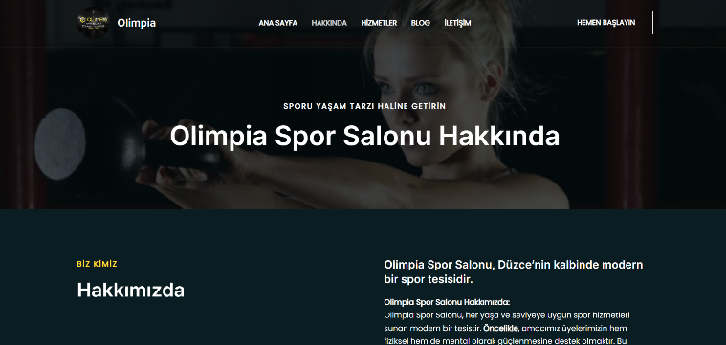
Web sitesine ait bazı örnek görseller aşağıda sunulmuştur.
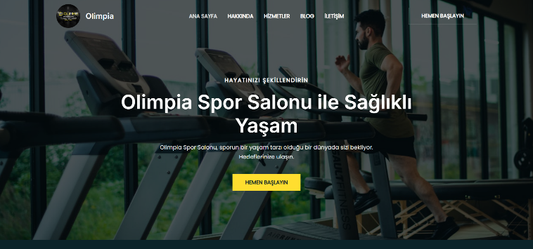
Şekil 1: Web Sitesi Ana Sayfası Şekil 2: Web Sitesi Hakkında Kısmı
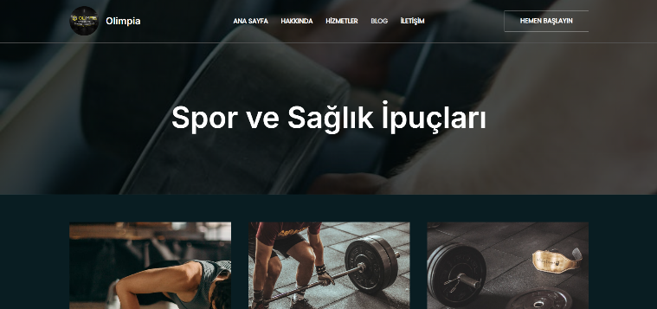
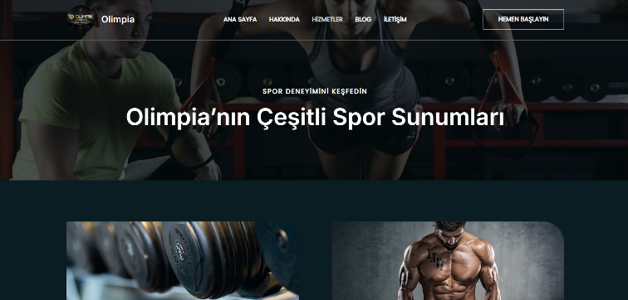
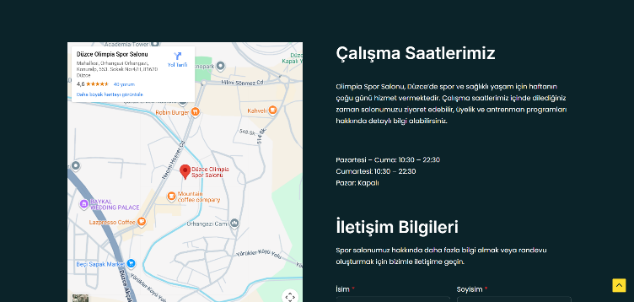
Şekil 3: Web Sitesi Hizmetler Sayfası Şekil 4: Web Sitesi Blog Sayfası
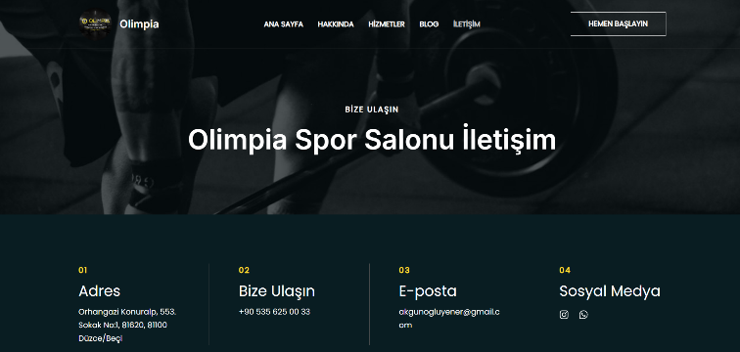
Şekil 5: Web Sitesi İletişim Sayfası Şekil 6: Web Sitesi İletişim Sayfası,
Başlangıç sayfa detayı

3.3.2. Web Sitesi SEO Uygulamaları
Web sitesinin SEO çalışmaları, sitenin WordPress tabanlı bir yapıya sahip olması nedeniyle WordPress eklentileri aracılığıyla gerçekleştirilmiştir. Bu kapsamda Yoast SEO Premium eklentisinden yararlanılmış; sayfa başlıkları, meta açıklamaları, odak anahtar kelimeler, URL yapısı ve site haritaları (sitemap) söz konusu eklenti aracılığıyla düzenlenmiştir. Ayrıca Yoast SEO eklentisinin sunduğu okunabilirlik analizi, anahtar kelime yoğunluğu, başlık ve alt başlık yapısı gibi göstergeler dikkate alınarak içeriklerin arama motoru kriterlerine uyumu artırılmaya çalışılmıştır.
Web sitesinin arama motoru optimizasyonuna ait bazı örnek görseller aşağıda sunulmuştur.
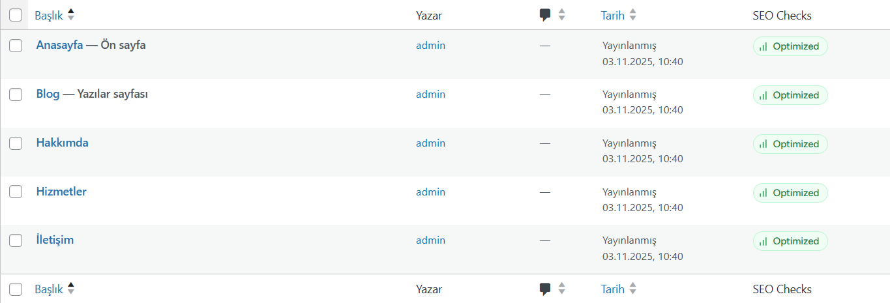
Şekil 7: WordPress Sayfa SEO analizi
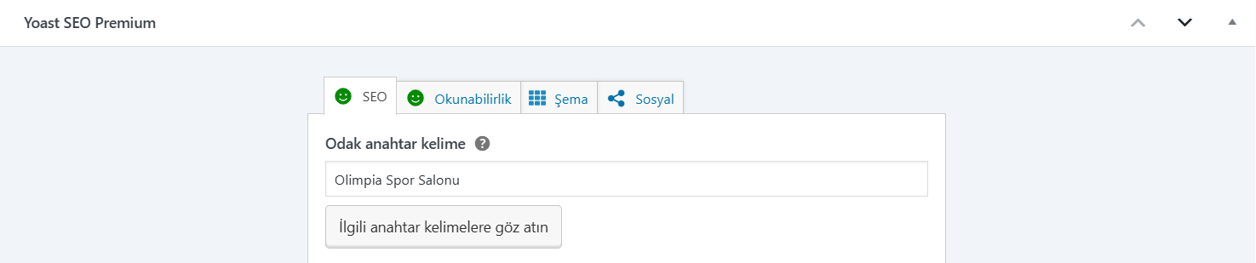
Şekil 8: Yoast SEO Premium, SEO analiz görseli
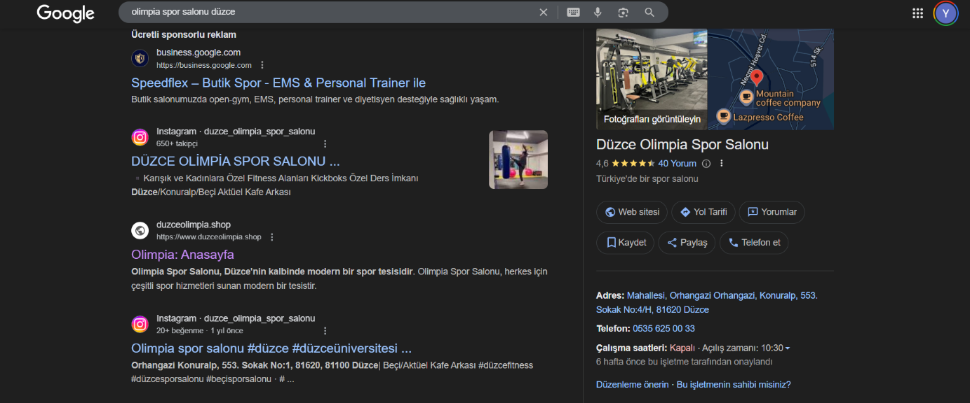
Şekil 9: Arama motorunda Web Site görünürlüğü

3.3.3. Sosyal Medya SEO Uygulamaları
Mobil teknolojinin ve sosyal medyanın giderek yaygınlaşması, dijital pazarlamayı daha da demokratikleştirerek yerel işletmeler için daha erişilebilir hale getirmiştir. Mobil cihazlar, tüketicilerin bilgiye erişmesi, alışveriş yapması ve markalarla etkileşim kurması için vazgeçilmez araçlar haline gelmiş ve mobil pazarlamayı dijital stratejilerin önemli bir bileşeni olarak konumlandırmıştır (Ryan, 2020 akt. Yendra vd., 2024: 51).
İşletmenin dijital pazarlama stratejilerinin belirlenmesi sürecinde, öncelikle sosyal medya performansını etkileyen dış trafik kaynakları ve dijital varlık parametreleri incelenmiştir. Yapılan teknik denetim sonucunda, hem arama motoru optimizasyonu (SEO) hem de sosyal medya hesap yönetimi özelinde performansı doğrudan etkileyen kritik sorunlar saptanmıştır. Bu sorunlar "Dış Faktörler" ve "Sosyal Medya İç Yapısal Sorunları" olarak iki ana başlıkta ele alınmıştır.
- Dış Faktörler ve Google İşletme Profili Sorunları
İnsanların işletmeleri en çok internet üzerinden aradığı göz önüne alındığında, yerel işletme kaydınızın Google ve Google Haritalar'da kolayca bulunabilmesi çok önemlidir. Google yerel işletme kaydınız, web siteniz olmasa bile çevrimiçi varlığınızı sürdürmenin kolay bir yoludur. Bilgilerinizi düzenlemek veya kaydınızı kaç kişinin gördüğünü ve tıkladığını görmek için istediğiniz zaman İşletme Profilinizi ziyaret edebilirsiniz (Benefits of using a Business Profile- Google Ads Help: 1). Yerel bölgelerdeki müşterilere odaklanarak yerel arama sonuçlarında daha büyük rakiplerinden daha iyi performans gösterebilirler. Bu, web sitelerini yerel anahtar kelimeler için optimize ederek ve güçlü bir çevrimiçi varlık sağlayarak başarırlar. Yerel SEO stratejileri, spor salonlarının Google Haritalar'da daha görünür olmasını sağlayabilir. Bunu yapmanın bir yolu da Google işletme kaydını iyileştirmektir (www.startedge.com: 2).
İşletmenin dijital ayak izi incelendiğinde, potansiyel müşterilerin ulaşımını engelleyen şu temel aksaklıklar tespit edilmiştir:
- Konum Doğrulama ve Sıralama Hatası: İşletmenin Google İşletme Profilinde kayıtlı adresin, fiziksel konumdan farklı olduğu görülmüştür. Bu veri uyumsuzluğu, lokal aramalarda işletmenin listelenmemesine, genel aramalarda ise sıralama kaybına neden olmuştur (Şekil 10).
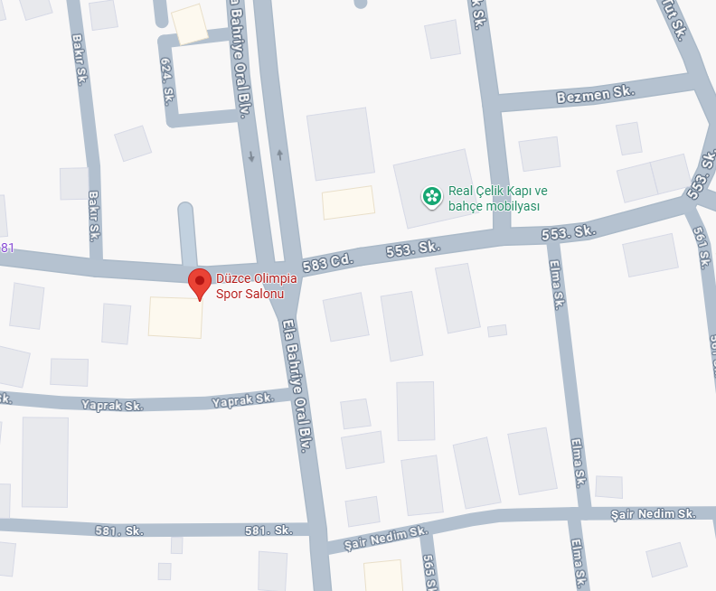
Şekil 10: Salon konumu Düzce-Konuralp Beçi caddesinde olmasına rağmen merkezde ara bir sokakta olduğunu gösteren harita görüntüsü
- Anahtar Kelime ve İçerik Optimizasyonu Eksikliği: İşletme açıklamalarının veriye dayalı anahtar kelimeler içermediği ve hizmet kapsamını tam olarak yansıtmadığı saptanmıştır. Bu durum, arama motoru indekslemesini negatif etkilemekte ve potansiyel müşterilerde hizmet kalitesine dair yanlış/eksik izlenim oluşturmaktadır.
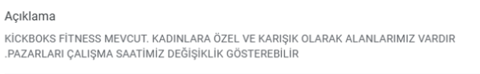
Şekil 11: Oldukça amatör ve sıralamada etkisi olmayacak işletme açıklaması
- Etkileşim ve Geri Bildirim Yetersizliği: Dijital itibarın önemli bir göstergesi olan kullanıcı yorumlarının ve puanlamaların niceliksel olarak yetersiz olduğu gözlemlenmiştir. Yorum azlığı sıralamayı doğrudan düşürmese de "sosyal kanıt" eksikliği nedeniyle kullanıcıların işletmeyle iletişime geçme (CTA) oranlarını düşürmektedir.

- Rekabet Analizi ve Hizmet Listeleme: Rakiplerin, sunmadıkları hizmetleri dahi listeleyerek algoritmada avantaj sağladığı; buna karşın işletmenin mevcut hizmetlerini dahi dijital profiline yansıtmadığı tespit edilmiştir. Bu durum, hizmet çeşitliliği aramalarında işletmeyi rakiplerin gerisine düşürmektedir.
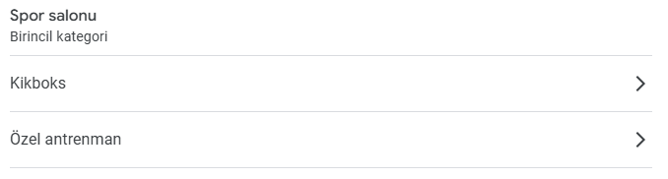
Şekil 12: Yoğun rekabete rağmen eksik ve stratejik olmayan şekilde seçilmiş hizmetler
- Platformlar Arası Entegrasyon Kopukluğu: Google işletme profilinde sosyal medya hesaplarına (Instagram, Facebook vb.) yer verilmemesi, arama motorlarından sosyal ağlara akacak organik trafiğin kaybına yol açmıştır.
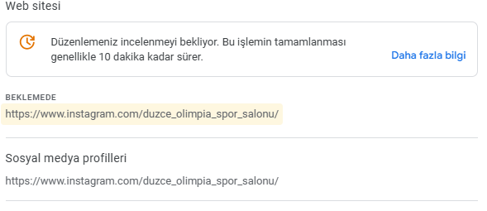
Şekil 13: Sosyal medya profilinin panel üzerinden giriş yapılması anı
- İç İletişim ve Farkındalık Eksikliği: Mevcut üyelerin önemli bir kısmının işletmenin sosyal medya varlığından habersiz olduğu saptanmıştır. Bu durum, dijital kampanyaların mevcut müşteri tabanına ulaşamamasına ve sadakat (retention) bağının dijital ortamda kurulamamasına neden olmaktadır.
- Sosyal Medya Hesabı İç Yapısal Sorunları
Sosyal medyanın etki alanının genişliği, tüketicilerin kısa sürede ve çift yönlü bir iletişimde bulunulması, ölçülebilir olması (görüntüleyen, beğenen, izleyen, yorum yapan sayısı gibi) ve ucuzluğu sebebiye işletmeler sosyal medya uygulamalarına dijital pazarlama için en önemli platformlardan biri haline getirmiştir. Sosyal medya uygulamaları üzerinden yürütülen pazarlamanın işletmeler açısından avantajları olduğu gibi tüketiciler için de birçok avantajı bulunmaktadır. Ürün hakkında araştırma yapmasına ve diğer tüketicilere iletişim geçerek ürün hakkında olumlu veya olumsuz bilgi alabilmeleri sebebiyle tüketiciler de sosyal medya pazarlaması ve stratejilerini kullanmaktadır. Sosyal medyanın tüketiciler ve işletmeler açısından avantajları ve özellikleri ile dijital pazarlamanın en önemli kanallarından biri halini aldığı ve işletmelerin dijital pazarlamada sosyal medyadan yürütülen faaliyetlere ağırlık vermeleri gerektiği sonucuna ulaşılmıştır (Susur ve Gencer, 2021: 87).
Sosyal medya hesabınını profil yapısı ulaşılan müşterileri işletmeye çekme konusunda büyük bir öneme sahiptir. Bu bağlamda sosyal medya hesabında detaylı bir tespit çalışması yapmak büyük bir öneme sahiptir.
- Algoritma ve Metin Uyumsuzluğu: Gönderi açıklamalarının yalnızca etiketlerden (hashtag) oluştuğu ve anlamsal bir bütünlük taşımadığı görülmüştür. Bu yapı amatör bir izlenim yaratmakta ve reklam kampanyalarında algoritmanın, içeriği doğru hedef kitleyle eşleştirmesini (contextual matching) zorlaştırmaktadır.
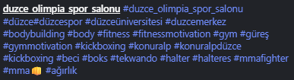
Şekil 14: Bir gönderinin açıklaması
- Kurumsal Kimlik ve Profil Görseli: Logo kullanımı yerine eski bir fotoğrafın profil resmi olarak tercih edilmesi, marka bilinirliğini zayıflatmış ve Meta reklamlarında "profile tıklama" oranlarını (CTR) düşürmüştür.
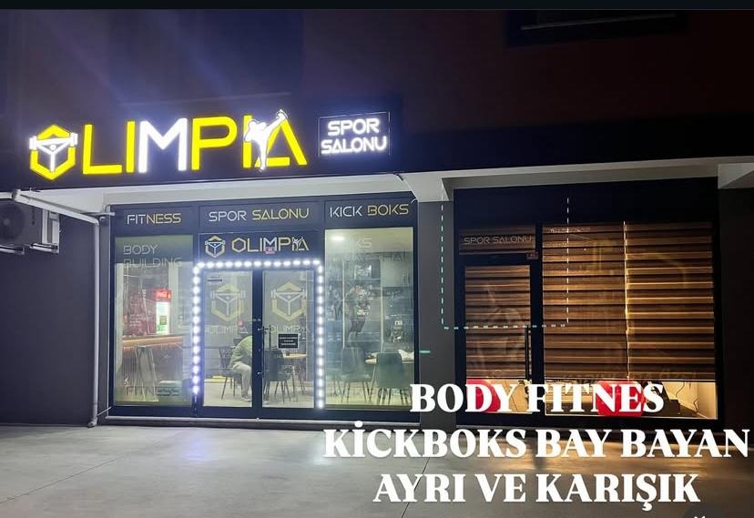
Şekil 15: Eski profil resminin tam hali
- SEO Uyumsuz Biyografi: Instagram biyografisinin stratejik planlamadan uzak olduğu ve Google İşletme Profili ile bütünleşik çalışacak anahtar kelimeleri (spor salonu, fitness, konum vb.) içermediği tespit edilmiştir.
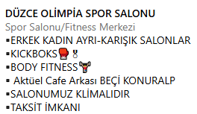
Şekil 16: Gelişigüzel yazılmış biyografi yazısı
- Hizmet Alanı Görünürlüğü: Salonun fiziksel yapısını (Kadınlara özel bölüm, karma alanlar vb.) net bir şekilde anlatan içeriklerin eksikliği, potansiyel müşterilerin zihnindeki soru işaretlerini gidermede yetersiz kalmıştır.

- Görsel Tasarım Standartları: Paylaşımlarda kurumsal kimliğe uygun bir tasarım dili (şablon, renk paleti, font) bulunmamaktadır. Mevcut görsellerin estetik kalitesinin düşüklüğü, reklamların ve organik gönderilerin etkileşim oranlarını negatif etkilemektedir.

- Veri Güncelliği ve Güven Problemi: Profilde, geçerliliğini yitirmiş eski fiyat listelerinin bulunması, kullanıcıları yanıltmakta ve işletmeye duyulan güveni sarsmaktadır. Bu durum, fiyat odaklı müşteri kaybına yol açmaktadır.

3.3.4. İçerik ve Paylaşım Düzenlemeleri
Mevcut durum analizinde saptanan sorunların giderilmesi amacıyla, uygulama aşamasında hem dış arama motoru faktörleri hem de sosyal medya içerik yönetimi üzerinde eş zamanlı iyileştirmeler yapılmıştır. Bu düzenlemeler, işletmenin dijital kimliğini güçlendirmek ve organik trafiği artırmak amacıyla aşağıdaki adımlarla gerçekleştirilmiştir:
- Dış Faktörlerin Optimizasyonu ve SEO Çalışmaları
Dijital varlığın temelini oluşturan Google İşletme Profili üzerinde yapılan teknik düzenlemeler şunlardır:
- Konum ve Kimlik Doğrulaması: İlk müdahale olarak, işletmenin fiziksel konumu ile dijital kaydı arasındaki tutarsızlık giderilmiş ve Google İşletme Profili üzerinden adres güncellemesi yapılmıştır. Ayrıca, Google’ın sıralama algoritmalarında kritik bir faktör olan "kurumsal güven" unsurunu pekiştirmek amacıyla, yeni tasarlanan logo sisteme yüklenmiş ve profil doluluk oranı artırılmıştır.
Veriye Dayalı İçerik Güncellemesi: Google Trends analizi ile dönem içerisinde hedef kitlenin arama eğilimleri ve kullandığı spesifik anahtar kelimeler tespit edilmiştir. Arama hacimleri düşük olsa dahi, dönüşüm potansiyeli yüksek olan bu kelimeler işletme açıklamalarına entegre edilerek, ilgili aramalarda salonun üst sıralarda listelenmesi sağlanmıştır.
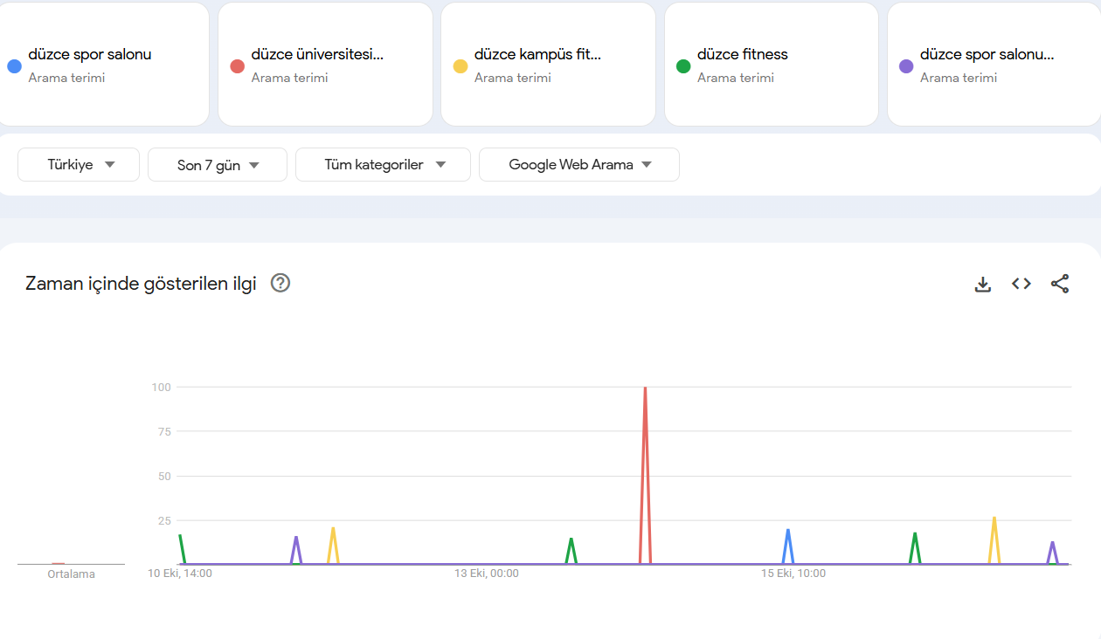
Şekil 17: Anahtar Kelime araştırması
- Platform Entegrasyonu ve Hizmet Genişletmesi: İsim benzerliği olan diğer işletmelerle yaşanan karışıklığı önlemek adına, sosyal medya hesapları Google profiline bağlanmış ve arama sonuçlarında (SERP) işletmenin tek ve yetkili kaynak olarak en üstte çıkması sağlanmıştır. Rakip analizi doğrultusunda, özellikle sıralamaya olumlu etkisi gözlemlenen "Aerobik" gibi niş hizmetler profile eklenmiştir.
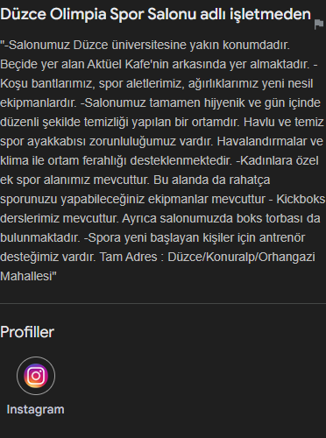
Şekil 18: Sosyal medya profili entegrasyonu ve anahtar kelimelere uygun işletme açıklaması
- Etkileşim Teşviki (Incentivization): Kullanıcı deneyimini (UX) dijital veriye dönüştürmek amacıyla işletme içinde teşvik edici bir kampanya başlatılmıştır. Üyelerin, belirlenen anahtar kelimeleri kullanarak yorum yapmaları karşılığında (kahve ikramı vb.) ödüllendirildiği bu sistemle, yorum sayısı ve niteliği artırılmıştır.

- Sosyal Medya İçerik Optimizasyonu ve Görsel İletişim
Dış faktörlerin iyileştirilmesine paralel olarak, sosyal medya hesabının iç dinamikleri de kurumsal kimlik ve kullanıcı deneyimi odaklı olarak yeniden yapılandırılmıştır:
- Görsel Bütünlük ve Kurumsallık: Google indekslemesinde görsel uyumu yakalamak adına, tasarlanan logo sosyal medya profil resmi olarak da kullanılmıştır. Bu kurumsal çizgi, Instagram "Öne Çıkanlar" (Highlights) kapak tasarımlarına da yansıtılarak profil estetiği ve marka algısı güçlendirilmiştir.
- Bilgi Güvenliği ve Şeffaflık: Tüketici güvenini zedeleyen ve bilgi asimetrisi yaratan eski tarihli fiyat listeleri profilden kaldırılmıştır. Böylece üyelerin güncel olmayan bilgilerle yanılgıya düşmesi önlenmiş, fiyat bilgisinin daha kontrollü kanallardan iletilmesi sağlanmıştır.
- SEO Odaklı İçerik Yönetimi: Geçmiş gönderilerin açıklamaları, Google Trends üzerinden belirlenen anahtar kelimelerle revize edilmiştir. Bu çalışma ile gönderilerin sadece sosyal medya içinde değil, arama motoru sonuçlarında da bağımsız içerik olarak indekslenmesi ve profilin genel görünürlüğüne katkı sağlaması hedeflenmiştir.
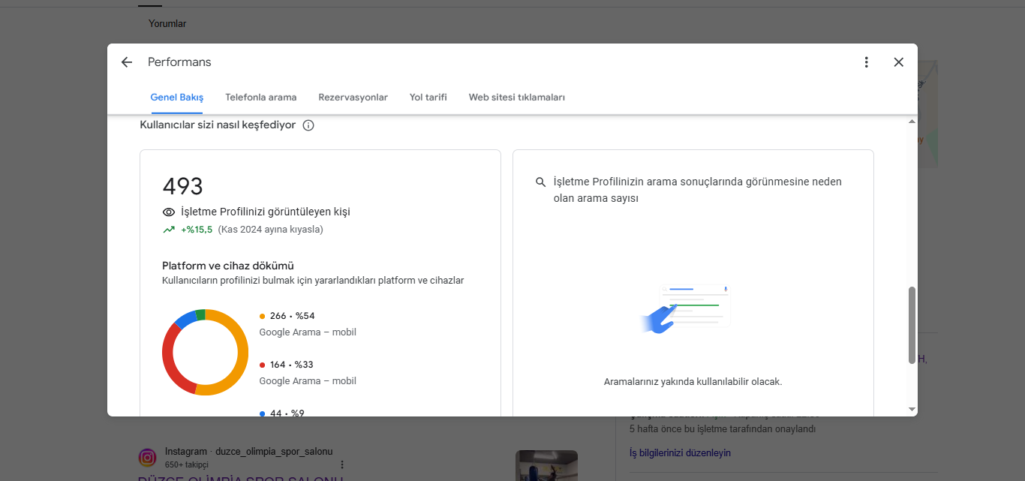
Şekil 19: Google işletme profiline gelen ziyaret sayısında artış
- Mekân Algısı ve Tanıtım: Profesyonel fotoğraf çekimleri ve ızgara (grid) düzeni tasarımı ile salonun fiziksel imkanları (kadınlara özel bölümler, karma spor alanları vb.) net bir şekilde sergilenmiştir. Bu sayede potansiyel müşterilerin tesisi uzaktan keşfetme süreci kolaylaştırılmış ve profil ziyaretlerinin fiziksel ziyarete dönüşme oranı desteklenmiştir.
- Topluluk Yönetimi ve Takipçi Kazanımı: 8 Ekim tarihinde başlatılan kampanya ile mevcut salon üyelerinin sosyal medya hesabını takibi teşvik edilmiştir. Bu strateji, hem reklam hedeflemelerinde kullanılacak "Benzer Hedef Kitle" (Lookalike Audience) havuzunu genişletmiş hem de kampanya duyurularının doğrudan hedef kitleye ulaşmasında önemli bir sıçrama yaratmıştır.
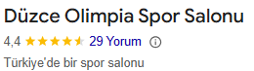
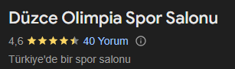
Şekil 20, 21: Google işletme profili puanı doğal bir yükseliş kazanmıştır.

4. Bulgular ve Analiz – Mantık
Uygulanan SEO iyileştirmeleri ve reklam stratejilerinin işletme performansı üzerindeki etkisi, sosyal medya analitik verileri ve reklam harcama raporları ışığında incelenmiştir. Elde edilen bulgular, stratejik müdahalelerin görünürlük ve etkileşim üzerinde yarattığı dramatik artışı nicel olarak ortaya koymaktadır:
- Görünürlük iyileşmesi: İşletmenin kurumsal kimliği güçlenmiş olup sosyal medya müşterilere salon ziyareti öncesi yeterli bilgilendirmeyi verebilecek seviyeye gelmiştir. Ayrıca estetik ve anlaşılır bütün kazanmıştır.
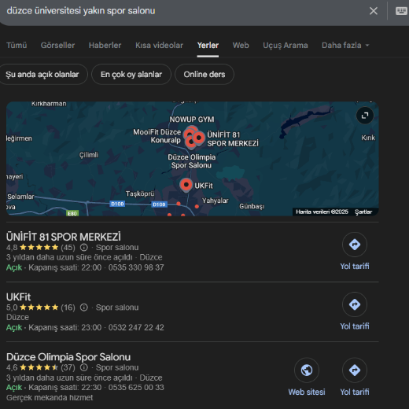
Google İşletme Profili Sıralaması: Google Haritalar ve profil optimizasyonu çalışmalarının en somut çıktısı, sıralamadaki artıştır. Artık yapılan aramalarda işletme sıralaması ilk sayfa ve ilk üç sırada yer almaktadır.
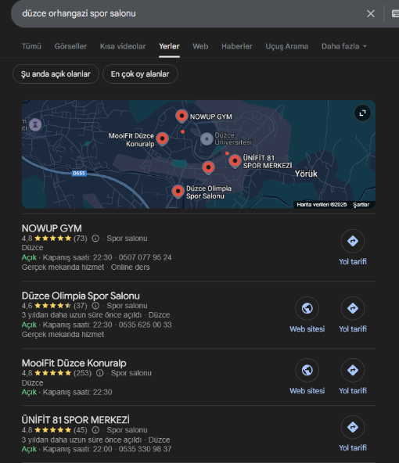
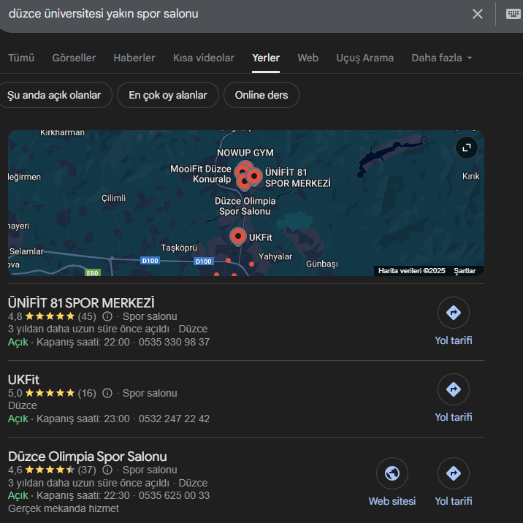
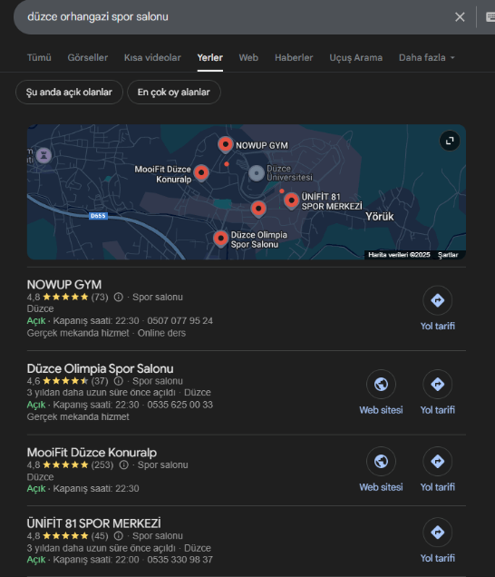
Şekil 22, 23, 24, 25: Anahtar kelime ve konum çalışması sonucu spor salonunun sıralamalarda yükselişi.
Sonuç olarak, SEO eksikliklerinin giderilmesi ve veriye dayalı kampanya yönetimi; işletmenin dijital görünürlüğünü, profil trafiğini ve potansiyel müşteri havuzunu anlamlı ölçüde genişletmiştir.

4.4.1. Web Sitesi ve SEO Bulguları
Araştırma kapsamında gerçekleştirilen uygulamalar sonucunda, işletmeye ait kurumsal bir web sitesi oluşturulmuş ve site arama motorları tarafından indekslenmiştir. Çalışma öncesinde işletmenin arama motorlarında herhangi bir web sitesi görünürlüğü bulunmazken, uygulama süreci sonrasında işletmeye ait sayfaların arama motoru sonuçlarında yer aldığı gözlemlenmiştir.
Web sitesinde uygulanan SEO çalışmaları kapsamında sayfa başlıkları, meta açıklamaları, URL yapıları ve site haritası düzenlenmiş; içerikler belirlenen anahtar kelimelere göre optimize edilmiştir. Bu düzenlemelerin ardından web sitesinin arama motorları tarafından taranabilirliği artmış ve ilgili anahtar kelimeler üzerinden erişilebilir hâle geldiği tespit edilmiştir.
Ayrıca Yoast SEO Premium eklentisi aracılığıyla yapılan analizlerde, sayfa bazlı SEO uygunluk göstergelerinin iyileştiği görülmüştür. Okunabilirlik ölçütleri, başlık–alt başlık yapısı ve anahtar kelime yerleşimleri eklentinin önerileri doğrultusunda düzenlenmiş ve içeriklerin SEO uyum düzeyinin yükseldiği belirlenmiştir.
Uygulama süreci boyunca elde edilen web sitesi ekran görüntüleri ve eklenti analiz çıktıları, web sitesinin teknik ve içerik açısından arama motoru kriterlerine daha uyumlu hâle geldiğini göstermektedir. Bu bulgular, gerçekleştirilen web sitesi oluşturma ve SEO uygulamalarının somut çıktılar ürettiğini ortaya koymaktadır.

4.4.2. Sosyal Medya Etkileşim Bulguları
Önceki bölümlerde detaylandırılan dijital varlık iyileştirmeleri ve SEO çalışmaları, planlanan ana pazarlama stratejisi için gerekli altyapıyı oluşturmuştur. Çalışmanın bu aşamasındaki temel amaç; Meta (Facebook/Instagram) reklam ekosistemini aktif kullanarak işletmenin marka bilinirliğini artırmak ve yapılan reklam harcamalarının finansal geri dönüşünü (ROI) maksimize etmektir.
Sektörel dinamikler incelendiğinde, pazara yeni giren oyuncularla birlikte rekabet seviyesinin arttığı gözlemlenmiştir. Özellikle lokasyon bazlı rekabette; yakın çevredeki rakip işletmelerin agresif fiyat politikaları izlediği, Meta reklamlarını yoğun şekilde kullandığı, "ücretsiz üyelik kartı" ve "vade farksız taksitlendirme" gibi finansal teşviklerle pazar payını tehdit ederek müşteri kaybına (churn) yol açtığı tespit edilmiştir. Bu bağlamda, salt fiyat rekabetine girmek yerine; hizmet kalitesinin vurgulanması, müşteri sadakatinin pekiştirilmesi ve dijital reklamların etkin yönetimi zorunlu hale gelmiştir.
Bu stratejik gereklilikler doğrultusunda, 19 Ekim tarihi itibarıyla yeni bir fiyatlandırma ve tutundurma kampanyası devreye alınmıştır. Stratejinin uygulama adımları şunlardır:
- Müşteri Sadakati ve PR Yönetimi: Mevcut müşterilerin memnuniyetini artırmak ve rakip kampanyaların etkisini kırmak adına, eski fiyat tarifesinden yararlanan üyelere "hediye gün" tanımlamaları yapılmıştır. Bu sadakat uygulaması, sosyal medya üzerinden yürütülen PR çalışmaları ve yüksek frekanslı hikâye (story) paylaşımlarıyla desteklenerek görünürlük artırılmıştır.
- Algoritma Dostu Kampanya Tasarımı:
Sosyal medyanın günümüz pazarlamasındaki rolü, iletişimin en önemli sütunlarından biri haline gelmektedir. İşletmeler, müşterileriyle iletişim kurmak ve faaliyetlerini geliştirmek için geri bildirim almak amacıyla toplumsal medya kanallarını kullanmaktadır. Marka ve kurumsal kimliğe bağlı olarak, şirketler müşteri tabanını çekmek ve korumak için farklı reklam kampanyaları yürütmek zorundadır ve bu nedenle, sosyal medya reklamcılığı da bir istisna olmamalıdır (Matin et al., 2024: 14).
Reklam kreatifleri ve fiyatlandırma görselleri, Meta algoritmalarının önceliklendirdiği tasarım prensiplerine uygun olarak ve anahtar kelimeleri içerecek şekilde hazırlanmıştır.
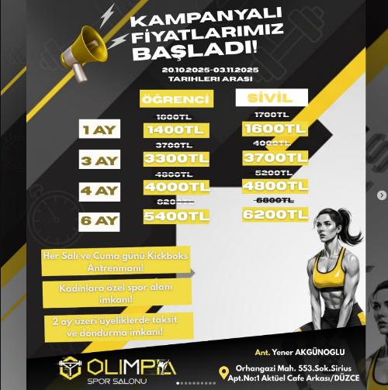

Şekil 26: Oluşturulan kurumsal kimliğe uygun, açıklayıcı ve estetik kampanya tasarımı. Google’ın sosyal medya hesaplarından resim indexleme özelliği için Google işletme profiline uygun şekilde adres bilgileri de yer almaktadır.
Hedef Kitle Optimizasyonu: Bir kampanyanın medya uygulamasının ilk adımı, kampanyanın tam olarak kime hitap edeceğini ve kaç kişiye ulaşması gerektiğini belirlemektir. Araştırmalar, daha geniş bir hedef kitle ve kapsamlı bir erişimin, daha küçük bir hedef stratejisine göre daha iyi getiriler sağladığını göstermiştir. Reklam verenler daha geniş kitleleri hedeflediğinde, Meta teknolojilerinin yapay zekâ yeteneklerine daha fazla esneklik kazandırarak en iyi değeri sunmak için en büyük özgürlüğü sağlar. (Sinkinson, 2022: 4)
Reklam setlerinde (Ad Sets) yapılan demografik düzenlemelerle, reklam bütçesinin satın alma eğilimi en yüksek potansiyel müşteri kitlesine odaklanması sağlanmıştır. (Oluşturulan demografik düzenleme işletmenin ticari sır gizliliğini koruma amaçlı eklenmemiştir.)
Kampanya süreci, dışsal çevresel faktörler ve akademik takvim (mevsimsellik etkisi) göz önünde bulundurularak 10 Kasım tarihine kadar sürdürülmüş ve ardından stratejik olarak duraklatılmıştır. Üniversite vize haftasının başlaması ve akabindeki öğrenci hareketliliğinin (memleket ziyaretleri vb.) yaratacağı talep daralması öngörülmüştür. Nitekim bu dönemde, beklenen "sezonluk durgunluk" nedeniyle günlük tesis kullanım oranlarında düşüş yaşanmasına rağmen, yürütülen etkin kampanya yönetimi sayesinde yeni üye kazanımı (acquisition) kesintiye uğramadan devam etmiştir.

4.4.3. Satış ve Kayıt Bulguları
Kampanya performansının ölçümlenmesi, sosyal medya yönetimi ve işletmenin gelecek stratejilerine yön verecek veriye dayalı içgörülerin elde edilmesi amacıyla, satış raporları ve sosyal medya etkileşim metrikleri veri madenciliği yöntemleriyle analiz edilmiştir. Analiz sürecinde; bulguların grafikleştirilmesinde Python programlama dilinin Matplotlib kütüphanesi, istatistiksel hesaplamalar ve veri seti manipülasyonunda Numpy ve Pandas, değişkenler arası korelasyon ve uyum testlerinde ise Seaborn kütüphaneleri kullanılmıştır.
Elde edilen nicel veriler incelendiğinde, kampanya sürecinin işletme performansı üzerinde pozitif ve anlamlı bir etki yarattığı tespit edilmiştir:
- Üye Kazanımı: Sürecin başından sonuna kadar aktif üye sayısında istikrarlı bir artış trendi gözlemlenmiştir. Başlangıçta 105 olan aktif üye sayısı, kampanya dönemi sonunda 163’e ulaşmıştır.
- Yan Gelir Artışı: Üyelik gelirlerinin yanı sıra, çapraz satış ürünleri olan üyelik dışı gelir kalemlerinde (su, vitamin takviyeleri, sporcu gıdaları vb.) de net bir artış kaydedilmiştir.
- Dijital Büyüme ve Entegrasyon: Sosyal medya takipçi sayısı, süreç başında 571 iken dönem sonunda 667’ye yükselmiştir. Bu artışta, dijital reklamların yanı sıra salon içinde uygulanan "Takip edene kahve ikramı" stratejisi belirleyici olmuştur. Bu uygulama sayesinde, işletmeyi fiziksel olarak kullanan ancak dijital varlığından haberdar olmayan kitle başarılı bir şekilde sosyal medya takipçisine dönüştürülmüş, böylece çevrimiçi ve çevrimdışı kanallar (omnichannel) arasındaki etkileşim güçlendirilmiştir.
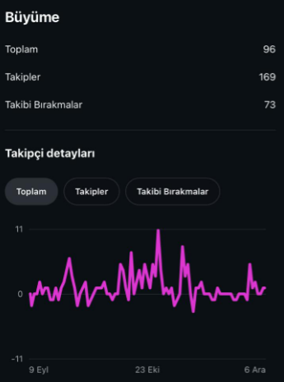
Şekil 27: Sosyal medya hesabı görüntülenme artışı grafiği. Özellikle sosyal medya hesabı aktif şekilde yönetildikten sonra takipçi artışında artış görülmüştür.
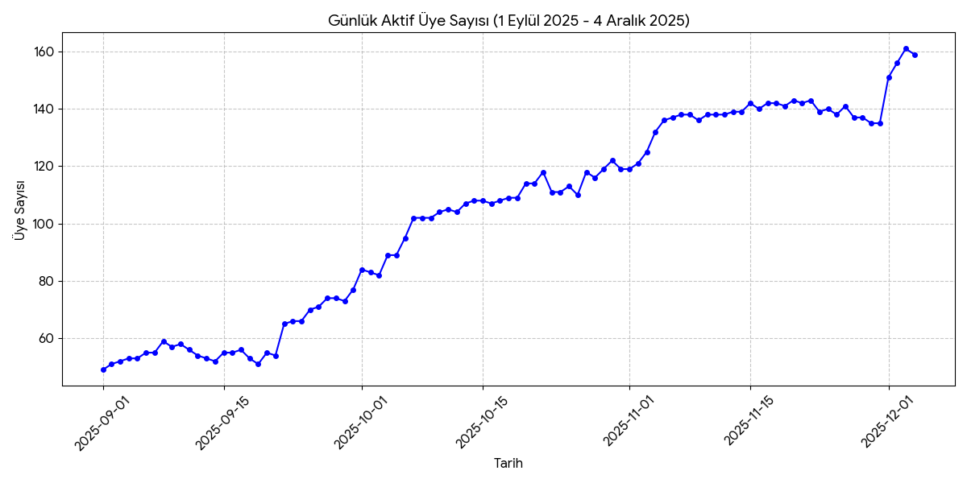
Şekil 28: Aktif üye sayısından istikrarlı bir artış yaşanmıştır. Reklam sonrası devam eden etkileşimler durağan dönemde dahil yeni üye kazanımı sağlamıştır.
Reklam harcamalarının işletme kazancı üzerindeki etkisinin analizi sürecinde, harcama periyotları ve tarihleri spesifik olarak raporlanarak finansal bir projeksiyon oluşturulmuştur. Bu bağlamda, reklam bütçesinin statik bir yapıdan ziyade, çevresel rekabet koşullarının dinamiklerine entegre edilen ve düzenli aralıklarla artırılan bir stratejiyle yönetildiği grafiklere de yansımıştır. Özellikle rakip işletmelerin, pazar payını etkilemeye yönelik doğrudan hedef alıcı fiyatlandırma politikaları, işletme üzerinde hissedilen rekabetçi baskıyı yoğunlaştırmıştır. Rakiplerin bu agresif stratejileri, işletmenin pazardaki görünürlüğünü koruma ve öne çıkma ihtiyacını bir zorunluluk haline getirirken; söz konusu rekabet ortamında geriye düşmeme ve mevcut konumu muhafaza etme güdüsü, bütçe artış kararlarının temel dayanağını oluşturmuştur.
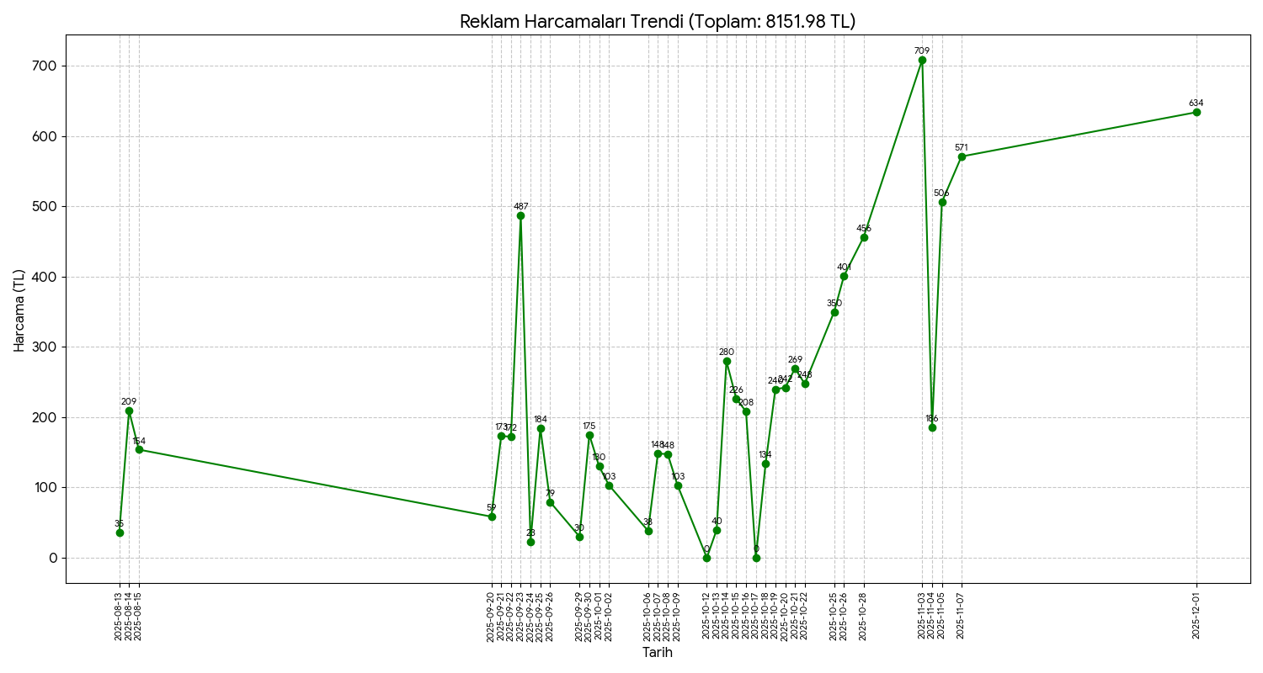
Şekil 29: Gerçekleştirilen reklam harcamaları
Araştırma kapsamında gerçekleştirilen veri analizi sürecinin en kritik çıktısı, reklam harcamalarının finansal performansa olan yansımasıdır. Seaborn kütüphanesi kullanılarak veri setleri üzerinde uygulanan regresyon testi sonucunda, reklam harcamaları ile elde edilen gelir arasında %81 oranında (r=0.81) güçlü ve pozitif yönlü bir ilişki saptanmıştır.
İstatistiksel literatürde "yüksek düzeyde ilişki" olarak kabul edilen bu oran; reklam bütçesindeki artışların tesadüfi olmadığını, aksine doğrudan gelir artışını tetikleyen bir neden-sonuç ilişkisi barındırdığını göstermektedir. Bu bulgu, uygulanan reklam stratejisinin finansal verimliliğinin yüksek olduğunu ve dijital pazarlama için harcanan bütçenin etkin bir şekilde satışa ve ciroya dönüştüğünü nicel olarak kanıtlamaktadır.
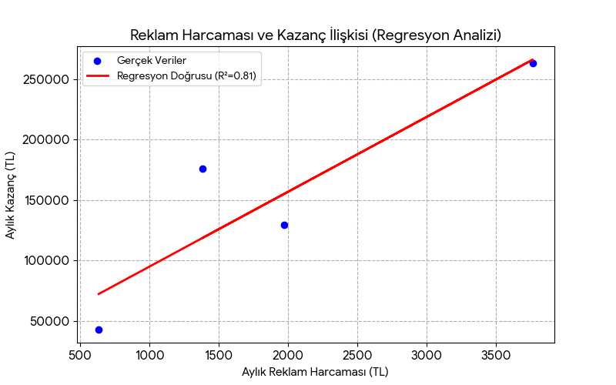
Şekil 30: Gerçekleştirilen reklam harcamaları işletmenin kazancına yüksek oranda etki etmekte
Dijital pazarlama faaliyetlerinin etkinliğini ölçmek adına, değişkenler arasındaki neden-sonuç ilişkileri istatistiksel testlerle incelenmiştir. Literatürle uyumlu olarak, reklam harcamalarının marka görünürlüğü üzerinde doğrudan ve belirleyici bir etkisi olduğu bu çalışmada da doğrulanmıştır. Seaborn kütüphanesi aracılığıyla gerçekleştirilen analizlerde, reklam harcamaları ile görüntülenme sayıları arasında %94 (r=0.94) düzeyinde çok güçlü ve pozitif bir uyum tespit edilmiştir. Bu veri, bütçe artışının görünürlüğü neredeyse birebir oranda artırdığını kanıtlamaktadır.
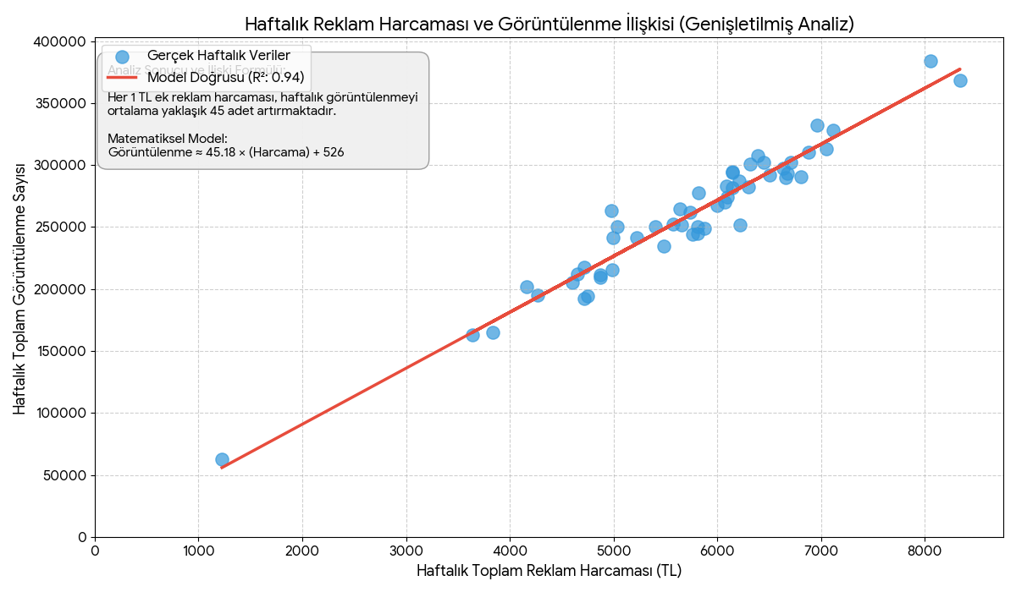
Şekil 31: Gerçekleştirilen reklam harcamaları işletmenin görüntülenme sayısındaki artışa doğrudan etki etmiştir.

Buna karşın, artan görünürlüğün ticari dönüşüme (net üye kazanımı) etkisi incelendiğinde daha karmaşık bir yapı gözlemlenmiştir:
- Görüntülenme ve Üye Artışı İlişkisi (r=0.27): Görüntülenme sayıları ile net üye artışı arasındaki korelasyon katsayısı 0.27 olarak hesaplanmıştır. İstatistiksel olarak bu değer, iki değişken arasında "pozitif ancak zayıf" bir ilişki olduğunu göstermektedir. Bu bulgu şu anlama gelmektedir:
  - Görüntülenme sayısındaki artış, net üye sayısında marjinal bir artış eğilimi yaratmaktadır.
  - Ancak bu ilişki, görüntülenmenin tek başına üye artışının ana belirleyicisi (determinant) olmadığını; satış sürecinin fiyat, personel iletişimi ve hizmet kalitesi gibi çoklu değişkenlere bağlı olduğunu ortaya koymaktadır.
- Regresyon Eğrisinin Yorumlanması: Değişkenler arasındaki bu ilişki, regresyon analizi grafiği üzerinden şu şekilde okunmaktadır:
  - Eğim (Slope): Regresyon doğrusunu temsil eden kırmızı çizginin hafif yukarı eğimli olması, yüksek görüntülenmenin genelde daha yüksek üye kazanımına işaret ettiğini doğrular. Ancak eğimin yataya yakın (dik olmayan) yapısı, bu etkinin sınırlı olduğunu ve görüntülenmenin doğrudan satışa dönüşme esnekliğinin düşük olduğunu gösterir.
  - Güven Aralığı (Confidence Interval): Regresyon çizgisini çevreleyen kırmızı gölgeli alanın genişliği, istatistiksel belirsizliği temsil etmektedir. Alanın geniş olması, verilerin varyansının yüksek olduğunu; yani benzer görüntülenme sayılarında bile üye kazanım oranlarının farklı dış faktörlere bağlı olarak değişkenlik gösterebileceğini istatistiksel olarak kanıtlamaktadır.
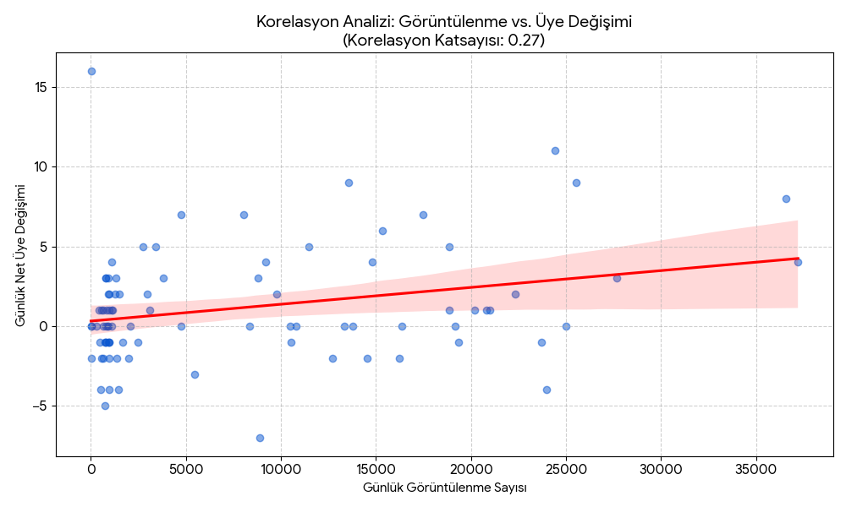
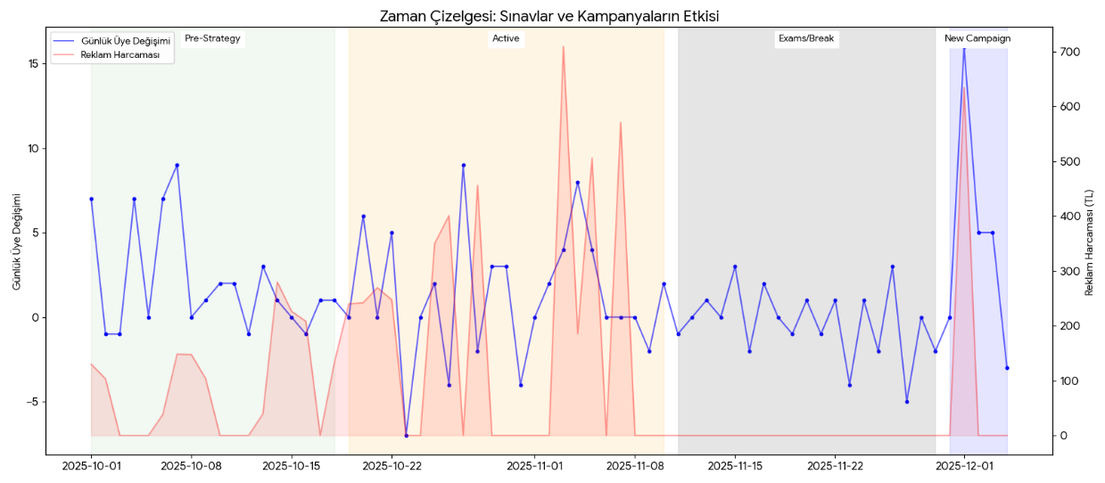
Şekil 32: Gerçekleştirilen reklam harcamaları işletmenin üye artışına pozitif etki yapsa da çok yüksek ilişki tespit edilmemiştir.

Şekil 33: Müşteri sayısındaki değişime dönemsel ve çevresel faktörlerin etkisi
Reklam harcamaları ile üye sayısı değişim eğrilerinin dönemsel (periyodik) analizi, dışsal çevresel faktörlerin pazarlama performansı üzerindeki etkisini somutlaştırmıştır. Grafiklerde gözlemlenen dalgalanmalar, salt bütçe artışının ötesinde, mevsimsellik ve akademik takvim gibi dış değişkenlerin sürece dahil olduğunu göstermektedir. Bu bulgu, stratejik planlama ve karar alma süreçlerinde; sadece içsel finansal verilerin değil, aynı zamanda dış çevre dinamiklerinin ve sektörel rekabet koşullarının da ne denli belirleyici (determinant) bir role sahip olduğunu ampirik olarak kanıtlamaktadır.
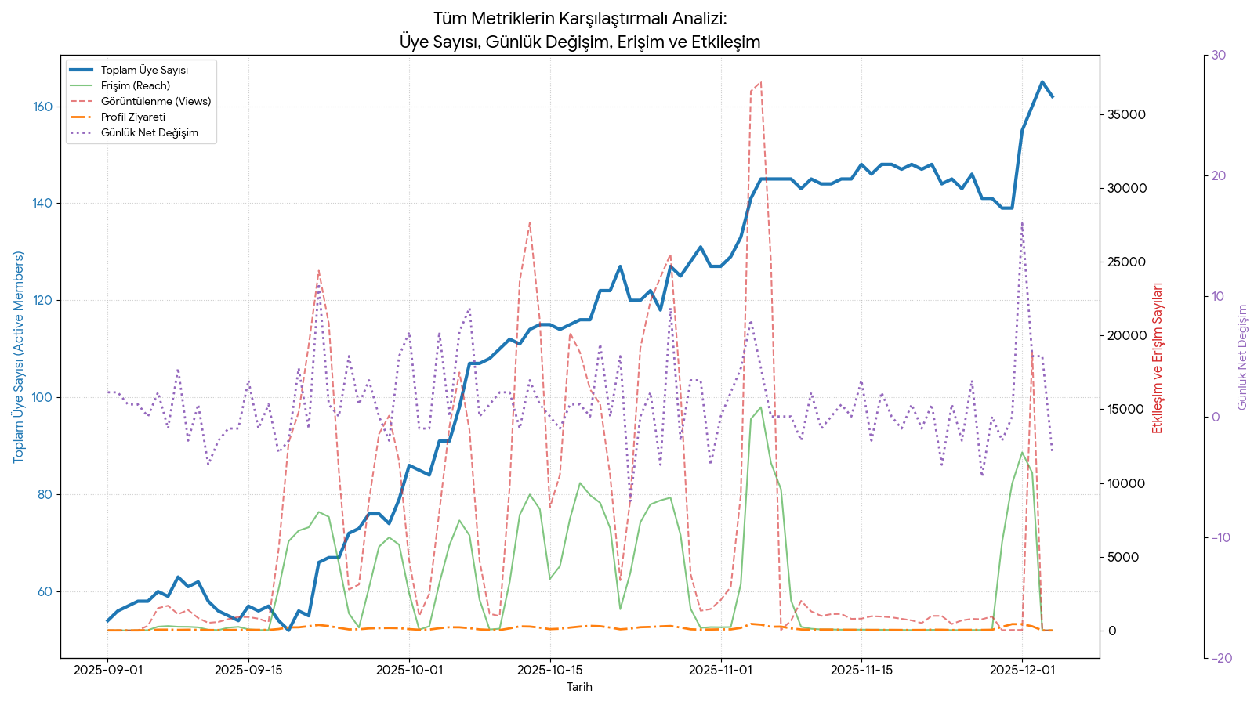
Şekil 34: Tüm metriklerin karşılaştırmalı analizi
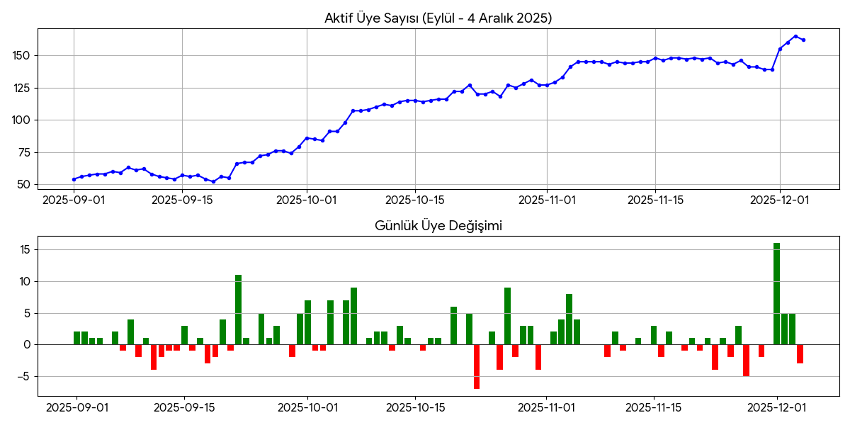
Şekil 35: Aktif Üye Sayısı ve değişimi

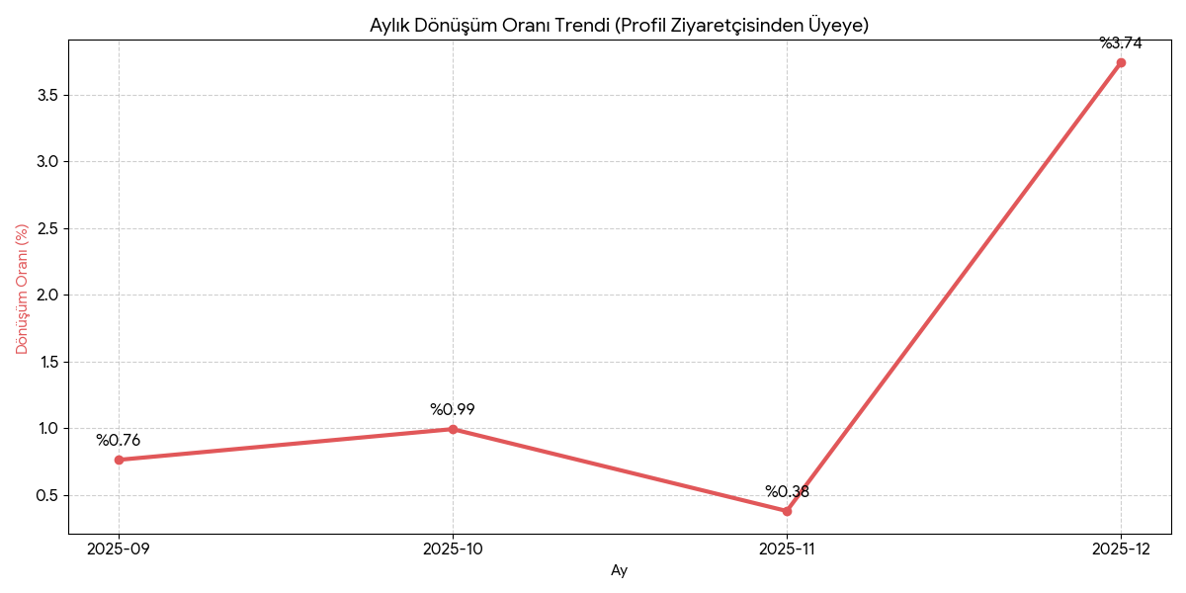
Şekil 36: Aylık dönüşüm oranı
Profil ziyaretçilerinin müşteriye dönüşme performansını (conversion rate) yansıtan "Aylık Dönüşüm Oranı Trendi" ile "Aktif Üye Sayısı" ve "Günlük Üye Değişimi" grafikleri karşılaştırmalı olarak analiz edildiğinde, veri setleri arasında anlamlı bir tutarlılık ve pozitif korelasyon tespit edilmiştir.
Kasım ayı verilerinde gözlemlenen kısmi daralma; dışsal çevresel faktörlerin (akademik takvim, mevsimsellik) etkisiyle reklam kampanyalarının stratejik olarak duraklatılmasından kaynaklanmıştır. Ancak, bu kontrollü duraksama döneminin ardından, zamanlaması optimize edilmiş planlı reklam harcamalarının devreye girmesiyle birlikte hem dönüşüm oranlarında hem de aktif üye sayısında istatistiksel olarak belirgin ve sert bir yükseliş (sıçrama) kaydedilmiştir. Bu durum, stratejik bütçe yönetiminin üye kazanım performansı üzerindeki belirleyici rolünü teyit etmektedir.

5. SONUÇ VE DEĞERLENDİRME
Bu çalışma, yerel bir işletme olan Olimpia Spor Salonu örneğinde, veri odaklı dijital pazarlama stratejilerinin müşteri kazanımı ve finansal sürdürülebilirlik üzerindeki etkisini incelemiştir. Araştırma sürecinde elde edilen bulgular, dijital dönüşümün sadece bir tanıtım aracı değil, rekabet avantajı sağlayan stratejik bir yönetim süreci olduğunu ortaya koymaktadır.
Çalışmanın sonuçları, neden-sonuç ilişkisi bağlamında üç ana başlık altında özetlenebilir:
  - Dijital Varlık Optimizasyonunun Trafik ve Güven Üzerindeki Etkisi Başlangıç aşamasında tespit edilen SEO eksiklikleri (hatalı konum, anahtar kelime yetersizliği) ve sosyal medyada mevcut olan ciddi görünürlük ve kurumsal kimlik sorunları, işletmenin potansiyel müşteri havuzuna erişimini kısıtlamaktaydı. Yapılan teknik düzenlemeler (Google İşletme Profili optimizasyonu, konum düzeltmesi ve veriye dayalı sosyal medya yönetimi) sonucunda İşletmenin dijital erişimi ve profil ziyaretlerinde istatistiksel olarak anlamlı artışlar kaydedilmiştir. Özellikle profil ziyaretçilerinin fiziksel ziyarete dönüşme oranındaki artış, dijital vitrinin güven inşa etmedeki rolünü kanıtlamıştır.

  - Rekabetçi Baskı ve Reklam Stratejilerinin Gelire Dönüşümü Rakiplerin agresif fiyat politikaları ve yoğun reklam harcamalarıyla yarattığı pazar baskısına karşı geliştirilen dinamik reklam yönetimi stratejisi, çalışmanın en kritik finansal çıktısını oluşturmuştur. Reklam harcamaları ile ciro arasında %81 düzeyinde güçlü bir korelasyon tespit edilmiştir. Kampanya dönemi boyunca aktif üye sayısı 105'ten 163'e yükselmiş, üyelik dışı ek gelir kalemlerinde de artış sağlanmıştır. Bu durum, doğru hedeflenmiş reklam bütçesinin, rekabetçi piyasalarda pazar payını korumak ve büyütmek için zorunlu bir maliyet olduğunu göstermiştir.

  - Dışsal Faktörlerin (Mevsimsellik) Yönetimi Analiz süreci, dijital pazarlamanın izole bir süreç olmadığını, dış çevresel faktörlerden (akademik takvim, sınav haftaları vb.) doğrudan etkilendiğini göstermiştir. Dönemsel daralmaya rağmen, müşteri kaybının minimize edildiği ve kampanya sonrası dönemde reklamların tekrar devreye girmesiyle üye kazanım ivmesinin hızla toparlandığı gözlemlenmiştir. Bu bulgu, dijital pazarlamada "zamanlama yönetiminin" bütçe yönetimi kadar hayati olduğunu ortaya koymaktadır.

  - Genel Değerlendirme Sonuç olarak; Olimpia Spor Salonu'nda uygulanan bütünleşik pazarlama stratejisi, işletmeyi geleneksel yöntemlerin sınırlılığından kurtararak ölçülebilir, denetlenebilir ve ölçeklenebilir bir büyüme modeline kavuşturmuştur. Görünürlük ile başlayan süreç, etkileşim ve güven aşamalarından geçerek nihai hedef olan satışa (Conversion) başarıyla dönüştürülmüştür. Elde edilen veriler, yerel işletmelerin dijital araçları veri odaklı kullanmaları durumunda, büyük ölçekli rakiplerle rekabet edebilecek kapasiteye ulaşabileceklerini kanıtlar niteliktedir.

KAYNAKÇA:
Ay, C., Bekar, A., & Çağlar Demir, N. (2023). Dijital pazarlama uygulamalarının işletmeler üzerindeki etkileri. Journal of Business Research, 15(2), 295–310.
Gedik, Y. (2022). Arama motoru optimizasyonunun dijital pazarlamadaki rolü. Pazarlama ve Pazarlama Araştırmaları Dergisi, 11(2), 140–155.
Khatri, S., & Muley, P. (2022). Search engine optimization (SEO): Techniques and practices for website visibility. International Journal of Engineering Research & Technology, 11(6), 602–607.
Koç, E., & Tarhan, A. (2019). Web sitesi optimizasyonunun kullanıcı davranışları üzerindeki etkisi. Uluslararası Yönetim Bilişim Sistemleri ve Bilgisayar Bilimleri Dergisi, 3(2), 65–75.
Koçak Alan, A., Sütütemiz, N., & Şen, A. (2018). Sosyal medya pazarlamasının işletmeler üzerindeki etkileri. Uluslararası Sosyal Araştırmalar Dergisi, 11(56), 493–501.
Kurniadi, W., & Saputra, D. (2024). The impact of social media and SEO integration on brand awareness in service industries. Journal of Digital Marketing Studies, 6(1), 1–12.
Majka, J. (2024). The role of social media and SEO in digital marketing performance. Springer.
Mohiuddin, M. (2023). Search engine optimization as a marketing tool: A literature review. Journal of Marketing Analytics, 11(1), 1–10.
Narayan, S., Sharma, A., & Singh, P. (2017). Social media signals and SEO ranking factors. International Journal of Computer Applications, 166(9), 25–30.
Srivastava, A., Kshatriya, M., & Rathore, S. (2017). Search engine optimization techniques and trends. International Journal of Advanced Research in Computer Science, 8(5), 150–155.
Usmany, S., Ahmed, R., & Khan, M. (2024). SEO strategies and business performance in digital markets. Journal of Digital Business Management, 12(2), 805–815.
Vaghela, M. (2016). Social media optimization: Factors affecting SEO. International Journal of Research in Computer Science, 3(1), 1–4.
Çevik Tekin, İ. (Ed.). (2023). Yönetim bilişim sistemleri: İşletmelerde dijital dönüşüm yönetimi. Özgür Yayınları. https://doi.org/10.58830/ozgur.pub137
Susur, M. ve Tamergencer, Z. (2021). Sosyal Medya Araçlarının Yaygın Kullanımının Pazarlamanın Dijitalleşmesi Üzerindeki Rolü. Electronic Cumhuriyet İletişim Dergisi, 3(1), 74-92.
Google (2025).Benefits of using a Business Profile.Google Ads Help
Yendra, Y., Zakaria, Z. ve Noy, I. (2024). The Impact of Digital Marketing on Local Businesses. Advances in Community Services Research, 2(1), 49-61.
Poturak, M. ve Duraković, D. (2025). Evaluating the effectiveness of social media advertising strategies across different demographics and platforms. International Journal of Research in Business & Social Science, 14(6), 10-29.
Edge Team (2024). Local SEO Tactics for Your Gym & Training Center. Edge Blog.
Matin, A., Khoshtaria, T. ve Tutberidze, G. (2023). The impact of social media engagement on consumers’ trust and purchase intention. International Journal of Technology Marketing, 17(4), 415-438.
Meta Analytic Partners (2022). Video Advertising Essentials: Best Practices For Boosting ROI (A Meta-commissioned report). Analytic Partners.

